+*xfs*pvs*Akl*cvA*xBj*tCi*htk*xdw*ohs*nnn*pBk*-
+*yqw*krq*zeb*krE*xaD*mDo*yCn*xCc*yae*uyb*zew*-
+*eDs*lyd*lyd*lyd*lyd*jku*rBb*asj*ors*gfk*zfE*-
+*ftw*wyd*mbj*giD*qcC*cFA*uCb*wxg*CEB*dts*onA*-
+*ftA*ssx*wat*xck*cbo*sEh*jCy*obC*Cyk*uji*uws*-
+*xjq*iai*Duk*Axg*DEb*Dci*Drj*Ckj*wft*BwF*uzq*-



REPUBLIKA HRVATSKA
PRIMORSKO-GORANSKA ŽUPANIJA
GRAD CRIKVENICA
Upravni odjel za investicije,
prostorno uređenje i imovinu

KLASA: 372-01/26-01/12
URBROJ: 2170-5-07/11-26-1
Crikvenica, 10. ožujka 2026. god.

PREDMET: Plan lokacija za postavljanje ugostiteljskih terasa (2026./2027.) godina - Nacrt prijedloga za savjetovanje s javnošću

Savjetovanje s javnošću bit će otvoreno od 12. ožujka 2026. godine do 12. travnja 2026. godine.
Adresa e-pošte na koju se šalju očitovanja zainteresirane javnosti:
savjetovanje@crikvenica.hr

- Pravna osnova

Plan lokacija za postavljanje ugostiteljskih terasa za područje Grada Crikvenice za naredno razdoblje, odnosno 2026/2027. godinu, utvrđuje se temeljem članka 5. Odluke o zakupu (korištenju) površina javne namjene za postavu privremenih objekata (“Službene novine Grada Crikvenice”, broj 99/21), u daljnjem tekstu Odluka.
Važeći ugovori za postavljanje ugostiteljskih terasa sklopljeni su na rok od godine dana, odnosno do 30. travnja 2026. godine.

Zahtjevi za formiranje i zakup novih terasa, odnosno izmjene postojećih, a u svrhu izrade Plana lokacija ugostiteljskih terasa za naredno razdoblje (Plan 2026/2027. godine) mogu se podnositi najkasnije do 01.ožujka tekuće godine.

- Obrazloženje

Ugostiteljska terasa, kako je navedeno Odlukom, je dio javne površine ispred ili u neposrednoj blizini ugostiteljskog objekta koja se može koristiti za postavu stolova i stolica, zaštite od sunca, a u svrhu usluživanja gostiju na terasi.

U prijedlog Plana su uključeni i zahtjevi za izmjene dosadašnjeg načina korištenja pojedinih terasa, te zahtjevi za nove lokacije.
Planom lokacija ugostiteljskih terasa definirane su maksimalne veličine terase, a zakupiti se može jednaka površina ili manja od one definirane Planom, temeljem zahtjeva zakupnika.

Planom lokacija terasa se definira:

- Rok sklapanja ugovora o zakupu
- Zone za postavljanje ugostiteljskih terasa i cijena zakupa
- Uvjeti za sklapanje ugovora o zakupu
- Oblikovanje i izgled terasa

Temeljem članka 11. Zakona o pravu na pristup informacijama („Narodne novine“ broj 25/13, 85/15, 69/22) jedinice lokalne samouprave dužne su provoditi savjetovanje s javnošću pri donošenju općih akata odnosno drugih strateških ili planskih dokumenata kad se njima utječe na interes građana i pravnih osoba.
Na taj se način želi upoznati javnost sa predloženim nacrtom Prijedloga i pribaviti mišljenja, primjedbe i prijedloge zainteresirane javnosti, kako bi predloženo, zakonito i stručno utemeljeno, bilo prihvaćeno od strane donositelja Prijedloga i u konačnosti ugrađeno u odredbe Prijedloga.

Nacrt Prijedloga Plana lokacija za postavljanje ugostiteljskih terasa (2026./2027.) godina upućuje se na javno savjetovanje u trajanju od 30 dana te će se nakon provedenog savjetovanja predložiti za usvajanje na sjednici Gradskog vijeća.

Prijedlozi i mišljenja o Nacrtu prijedloga mogu se izraziti putem obrasca za savjetovanje u privitku.

PROČELNICA
Vjekoslava Glavan

U privitku:
- Nacrt prijedloga Plana lokacija za postavljanje ugostiteljskih terasa (2026./2027.) godina sa prilozima

Nacrt prijedloga:

Na temelju članka 5. i članka 29. Odluke o zakupu (korištenju) površina javne namjene za postavu privremenih objekata ("Službene novine Grada Crikvenice" br. 99/21.) Gradsko vijeće Grada Crikvenice na __ . sjednici održanoj dana _________ 2026. godine donosi

PLAN LOKACIJA ZA POSTAVLJANJE UGOSTITELJSKIH TERASA
ZA 2026. / 2027. GODINU

I.

Ugostiteljska terasa, kako je navedeno Odlukom o zakupu (korištenju) površina javne namjene za postavu privremenih objekata ("Službene novine Grada Crikvenice" br. 99/21.), (u daljnjem tekstu: Odluka), je dio javne površine ispred ili u neposrednoj blizini ugostiteljskog objekta koja se može koristiti za postavu stolova i stolica, zaštite od sunca, a u svrhu usluživanja gostiju na terasi.

- ROK SKLAPANJA UGOVORA O ZAKUPU

II.
Prijedlog Plana lokacija za postavljanje ugostiteljskih terasa, a za područje Grada Crikvenice odnosi se na naredno razdoblje od godine dana, s rokom zakupa od 01.svibnja 2026. do 30.travnja 2027. godine.

Terase se daju u zakup neposrednom dodjelom, na zahtjev zainteresirane stranke,
a sukladno članku 11. Odluke.

Plaćanje zakupa za terase biti će u tri rate, i to: 1. rata - 15.06.2026. godine, 2. rata - 01.07.2026. godine i 3. rata – 15.07.2026. god.

Zahtjevi za formiranje i zakup novih terasa, odnosno izmjene postojećih, a u svrhu izrade Plana lokacija ugostiteljskih terasa za naredno razdoblje mogu se podnositi najkasnije do 01. ožujka tekuće godine.

- ZONE ZA POSTAVLJANJE UGOSTITELJSKIH TERASA I CIJENA ZAKUPA

III.
Temeljem članka 7. Odluke terase su razvrstane u četiri zone, istom su opisno definirane, a predlažu se slijedeće cijene njihova zakupa:
0. zona – 90 EUR-a/m2,
1. zona – 75 EUR-a/m2,
2. zona – 60 EUR-a/m2,
3. zona – 40 EUR-a/m2.

- UVJETI SKLAPANJA UGOVORA O ZAKUPU

IV.
Na terase se može, temeljem članka 8. Odluke iznimno postaviti i druga oprema za pružanje ugostiteljskih usluga - lako prenosivi šank za usluživanje pića max površine 4m2, samo uz posebno pisano odobrenje Grada, te uz naknadu u iznosu od 90 EUR-a/m2 površine naprave godišnje. Ovako postavljena oprema također se ne smije koristiti u svrhu pružanja usluga izvan ugostiteljske terase (za prolaznike).
U tom slučaju je zakupnik obvezan dostaviti Gradu Crikvenici zahtjev za izdavanje odobrenja za postavljanje šanka sa opisom i mjerama šanka.

Na terase se ne smije postaviti oprema za pripremu hrane (roštilji i sl.).

Na terase koje koriste hoteli na području Grada može se, temeljem članka 8. Odluke iznimno postaviti i druga oprema za pružanje ugostiteljskih usluga (pokretna naprava za prodaju sladoleda, kolača i sl.) samo uz posebno pisano odobrenje Grada, te uz naknadu za pojedinu pokretnu napravu u iznosu od 1.600,00 eura godišnje. Ovako postavljena oprema ne smije se koristiti u svrhu pružanja usluga izvan ugostiteljske terase (za prolaznike).

Za objekte koji su registrirani kao restorani, te uslužuju hranu, potrebno je dostaviti ugovor sa ovlaštenim sakupljačem otpada od hrane (tzv. pomija). Istekom ugovora o zakupu terase potrebno je dostaviti podatke o predanim količinama navedenog otpada, što će biti uvjet za sklapanje ugovora o zakupu terase za naredni period.

- OBLIKOVANJE I IZGLED TERASA

V.
Terase je potrebno smjestiti tako da ne ometaju pješake ni održavanje javne površine (održavanje šahti i sl.), a također moraju biti i u skladu odredbama Zakona o sigurnosti prometa na cestama, a vezano uz udaljenost terase od prometnice, a koja je postavljena na pločniku.

Na terasama se postavljaju: stolovi, stolice, te zaštita od sunca, sukladno slijedećim Pravilnicima koji su sastavni dio ovog Plana:
1. Pravilnik o izgledu terasa - oblikovanje i izgled terasa,
2. Pravilnik o uređenju otvorenih ugostiteljskih terasa, uređenju pročelja, postavljanju reklama, zaštitnih tendi i ostale urbane opreme na Trgu Stjepana Radića,
3. Pravilnik o uređenju otvorenih ugostiteljskih terasa, uređenju pročelja, postavljanju reklama, zaštitnih tendi i ostale urbane opreme na Trgu palih boraca i Obali hrvatskih branitelja u Selcu
4. Pravilnik o uređenju otvorenih ugostiteljskih terasa, uređenju pročelja, postavljanju reklama, zaštitnih tendi i ostale urbane opreme u Preradovićevoj ulici u Crikvenici, Trg Miramare.

Na terasu se, temeljem članka 6. Odluke, ne smiju dograđivati nadstrešnice, krovišta i sl., uređivati parter terase, postavljati ograde i vaze za cvijeće bez pisanog odobrenja Grada Crikvenice. Nije dozvoljeno formiranje ograda i barijera sa umjetnim cvijećem, te orezivanje javnog okoliša, osim uz pisanu suglasnost Grada Crikvenice.
Tijekom zimskih mjeseci u svim zonama iz Plana, ukoliko se ugostiteljska terasa ne koristi, obaveza je istu osloboditi od sve opreme, u slučaju nepoštivanja ovog uvjeta istu će ukloniti grad Crikvenica o trošku zakupnika.
Ostale obveze zakupnika ugostiteljskih terasa detaljnije će se definirati ugovorom o zakupu.

Sve lokacije ugostiteljskih terasa prikazane su u tablici sa grafičkim prilozima koji su sastavni dio ovog Plana.

5. PRIJELAZNE ODREDBE

VI.

Ovaj Plan objavit će se u „Službenim novinama Grada Crikvenice“ i stupa na snagu osam dana nakon dana objave.

KLASA: 372-01/26-01/12
URBROJ:
Crikvenica, 2026. god.

GRADSKO VIJEĆE GRADA CRIKVENICE
Predsjednica Gradskog vijeća

PRILOG 1.
PRAVILNIK O IZGLEDU TERASA - OBLIKOVANJE I IZGLED TERASA

Terase je potrebno smjestiti tako da ne ometaju pješake, te da se održavanje javne površine nesmetano obavlja, a kako je navedeno u ovom Planu.
Terase su dio javne površine ispred ili u neposrednoj blizini ugostiteljskog poslovnog prostora, a namjena im je pružanje ugostiteljskih usluga.

- OPREMA TERASE-

Opremu terase mogu činiti: stol, stolica i zaštita od sunca.
Po posebnom pisanom odobrenju Grada Crikvenice na terasu se može postaviti i druga oprema za pružanje ugostiteljskih usluga, uz naknadu koja se utvrđuje Planom lokacija.
Na privremene objekte ne smiju se dograđivati nadstrešnice, krovišta i slično, te uređivati parter terase, postavljati ograde i vaze za cvijeće bez pisanog odobrenja Grada Crikvenice.

Stol može biti okrugli ili kvadratni.
Ploča stola mora biti izvedena od čvrstog i trajnog materijala: prirodni i umjetni kamen, metal i sl. Ploča stola od drva dozvoljava se samo na terasi pivnice ili “konobe”.

Stolica može biti od metala, plastificiranog metala, drva, ratana ili kombinacija navedenog materijala.

Zaštita od sunca može biti u vidu suncobrana i/ili tende.
a) 0. i 1. zona:
- Suncobran je slobodnostojeći, pomični i sklopivi platneni “pokrov” manjih dimenzija, koji se koristi kao pojedinačna zaštita za 1-2 stola, maksimalno 4 stola. Mogu biti okruglog ili kvadratnog oblika;
- Tenda može biti samostojeća ili konzolna (montirana na pročelje zgrade), sa obaveznom mogućnošću sklapanja. Tende moraju biti postavljene na način da ne ometaju prolaz pješaka. Metalne konstrukcije po rubovima (granicama) terasa koje su u funkciji bočnog zatvaranja terasa, nisu dopuštene. Pokrov tende mora biti platneni i jednobojan;
- Na tendi ili suncobranu dozvoljeno je po rubovima ispisati ime lokala (poslovnog prostora). Dimenzije tende ili suncobrana moraju odgovarati dimenzijama terase ili biti manje od nje.
b) 2. i 3. zona:
- Suncobran je slobodnostojeći, pomični i sklopivi platneni “pokrov” manjih dimenzija, koji se koristi kao pojedinačna zaštita za 1-2 stola, maksimalno 4 stola. Mogu biti okruglog ili kvadratnog oblika;
- Tenda može biti samostojeća ili konzolna (montirana na pročelje zgrade). Tende moraju biti postavljene na način da ne ometaju prolaz pješaka. Dimenzije tende moraju odgovarati dimenzijama terase ili biti manje od nje.
- “Pokrov” suncobrana i tendi nije strogo određen, ali treba biti u skladu sa pročeljem zgrade i uklopljen u ambijent.

Ograde terase mogu biti metalne ili od drugog čvrstog materijala, oblikovno i estetski prihvatljive. Nije dozvoljena postava ograde od drva, kao ni potpuno zatvorena ograda.
Ograda se mora postaviti na dijelu terase koja graniči sa cestom, te kada je terasa na kosom terenu.

Vaze sa cvijećem manjih dimenzija mogu se postavljati samo kao zaštita prema kolnoj površini i unutar terase kao granica između dvije susjedne terase. Cvjetne aranžmane obavezno treba održavati.
Nije dozvoljeno formiranje ograda i barijera sa umjetnim cvijećem, te orezivanje javnog okoliša, osim uz pisanu suglasnost Grada Crikvenice.

- Uređenje partera
Terasama koje se nalaze na neuređenoj javnoj površini, potrebno je urediti površinu partera terase. Ukoliko je neophodno urediti parter izvedbom konstrukcije u smislu izravnavanja nivoa hodne plohe, konstrukciju treba izvesti tako da se ne pokriju ulični slivnici i reviziona okna kanalnih instalacija, a uz prethodnu pisanu suglasnost Grada Crikvenice.

Za postavljanje ograda na terasama, vaza sa cvijećem, te izvođenje radove na uređenju partera obavezno je ishoditi pisanu suglasnost Grada Crikvenice.

Tijekom zimskim mjeseci, ukoliko se ugostiteljska terasa ne koristi, obaveza je istu osloboditi od sve opreme, u slučaju nepoštivanja ovog uvjeta istu će ukloniti Grad Crikvenica o trošku zakupnika.
Ostale obveze zakupnika ugostiteljskih terasa detaljnije će se definirati ugovorom o zakupu.

PRILOG 2.
PRAVILNIK O UREĐENJU OTVORENIH UGOSTITELJSKIH TERASA, UREĐENJU PROČELJA, POSTAVLJANJU REKLAMA, ZAŠTITNIH TENDI I OSTALE URBANE OPREME NA TRGU STJEPANA RADIĆA“

Trg Stjepana Radića je glavni crikvenički trg i najveći javni prostor u gradu te za njega Grad Crikvenica propisuje poseban Pravilnik o uređenju otvorenih ugostiteljskih terasa, uređenju pročelja, postavljanju reklama, zaštitnih tendi i ostale urbane opreme na Trgu Stjepana Radića prema propozicijama Natječaja za izradu idejnog urbanističko-arhitektonskog rješenja Crikvenica – centar.

1. OTVORENE TERASE UGOSTITELJA

Zauzimanje površine u svrhu organiziranja otvorenih terasa mora osigurati nesmetano korištenje zgrada i drugih objekata, urbane opreme kao što su klupe za sjedenje, kante za otpatke, stalci za bicikle, te se ne smije ugroziti sigurnost i redovan protok sudionika u prometu i onemogućiti prolaz vozilima javnih službi kao što su hitna pomoć, policija, vatrogasna vozila, komunalna služba i slično. Propisana površina za terase može se zauzeti samo za postavljanje opreme terase, bez dodatnih vitrina, ledenica, hladnjaka i sl.

1.1 ZONE OTVORENIH TERASA UGOSTITELJA
Na Trgu Stjepana Radića propisane su zone postavljanja terasa ugostiteljskih objekata u 2. zone:
1. zona - kaskade ispod pergola i drvoreda (prilog 1.a)
2. zona - ploha trga; na nenatkrivenom dijelu trga (mogućnost uklanjanja opreme sa terase po potrebi)

1.2 OPREMA NA TERASAMA UGOSTITELJA
1. zona
U zoni 1. propisuje se oprema/namještaj (stolovi, stolice) od umjetnog pletiva (tehnoratana) u tamnim bojama (tamno plava, tamno smeđa, crna). Stolovi i stolice moraju biti ravnih linija u potpunosti presvučeni tehnoratanom. Stolovi mogu biti po potrebi i od drugog materijala ali usklađeni sa bojom stolica. Jastučasti elementi moraju biti od bijele, svijetlo bež boje ili iste boje kao i namještaj. Nije dozvoljeno postavljanje klupa za sjedanje i pripadajućih stolova od masivnih materijala (npr. drvo, kamen). Moguće je postavljanje sekundarne rasvjete na terase koja neće utjecati na primarno projektiranu rasvjetu na Trgu (sva sekundarna rasvjeta mora biti slabijeg intenziteta od projektirane rasvjete). Moguće je postavljanje dodatnog razglasa na terase jačine koja ne smije biti glasnija od propisanog za tu zonu. Moguće je povremeno postavljanje televizijskih prijamnika za posebne manifestacije. Zabranjeno je postavljanje bilo kakvih barijera između pojedinih terasa, žardinjera, platna i slično, bilo kakvih tabli za reklamiranje ponude ugostiteljskih lokala, kao i reklamnih materijala (frižidera, stolnjaka, jastuka, suncobrana i slično), bilo kakvih podnih obloga na plohe terasa, postavljanje reklama ili bilo kakvih elemenata na javini prolaz između građevina i propisanih zona terasa. Zabranjeno je reklamiranje ugostiteljskih objekata fizičkim presretanjem šetača. Ispred samog pročelja ugostiteljskog objekta korisnik će moći zakupiti uski prostor za smještaj visokog stola sa dvije stolice (oprema/namještaj u tom dijelu također mora biti u skladu sa opremom/namještajem na terasi u zoni 1.) Ne smije se mijenjati i dopunjavati projektirani biljni materijal u zonama terasa. Pergole i platna koja natkrivaju terase ne smiju se modificirati ni na koji način. Ugostitelji su dužni održavati zakupljene terase i pergole u smislu redovnog čišćenja i zaštite biljnog materijala. Zabranjeno je bušiti ili na bilo koji drugi način oštetiti površinu i opremu terase. Za svaki zahvat poput montaže dopunske rasvjete, zvučnika, televizijskog prijamnika, korisnik terase je u obvezi ishoditi suglasnost Grada Crikvenice.

2. zona
U zoni 2. moguće je postaviti isključivo urbanu opremu prema specifikaciji (prilog 2.a) koja određuje tip i moguće boje svog pokretnog namještaja. U ovoj zoni moguće je postavljanje samo jednostavno uklonjivog inventara (stolovi, stolice i lagani suncobrani). Sva oprema mora biti postavljena prema shemi opisanoj u prilogu 1.b. Postavljen i otvoren suncobran smije natkrivati samo tlocrtnu površinu odobrene terase. Svi suncobrani u zoni 2. moraju biti iste propisane boje prema specifikaciji 2.b. Zabranjeno je postavljanje bilo kakvih barijera između pojedinih terasa, žardinjera, platna i slično, bilo kakvih tabli za reklamiranje ponude ugostiteljskog objekta, kao i reklamnih materijala (frižidera, stolnjaka, jastuka, suncobrana i slično), bilo kakvih podnih obloga na plohe terasa. Zabranjeno je reklamiranje ugostiteljskih objekata fizičkim presretanjem šetača. Zabranjeno je bušiti ili na bilo koji drugi način oštetiti površinu terase. Na zahtjev Grada sva oprema iz zone 2. mora se premjestiti na za to predviđenu površinu (park kod Velike ili Male palade) u roku koji odredi Grad radi održavanja posebnih manifestacija na Trgu.

2. NAZIVI, IZLOZI, REKLAME, ZAŠTITNE NAPRAVE I PLAKATI

2.1 NAZIVI - Pravne i fizičke osobe, koje su to dužne na osnovi posebnih propisa, ističu na pročelja zgrade u kojoj koriste poslovni prostor, odnosno u kojoj je sjedište radnje, odgovarajuću natpisnu ploču, odnosno tvrtku (u nastavku teksta: naziv).
Naziv mora biti čitljiv i tehnički i estetski oblikovan, jezično ispravan, uredan i u skladu s posebnim propisima. Naziv mora biti estetski usklađen sa ostalim nazivima na građevini i uličnom nizu. Dimenzija naziva u pravilu treba biti 30 x 20 cm (širina x visina). Nazivi moraju biti postavljeni u jednu zonu na pročelju građevine u pravilu kod ulaza.
Vlasnici zgrade dužni su dopustiti postavljanje naziva.
Pravne i fizičke osobe dužne su ukloniti naziv u roku od 15 dana od prestanka obavljanja djelatnosti, odnosno iseljenja iz zgrade.

2.2 IZLOZI - Izlozi i drugi slični objekti što služe izlaganju robe moraju biti tehnički i estetski oblikovani, odgovarajuće osvijetljeni i u skladu s izgledom zgrade i okoliša. Rasvjeta izloga ne smije biti jača od primarne rasvjete na trgu. Ispred izloga, na područje javnog prolaza, zabranjeno je iznošenje bilo kakvih polica, štandova i ostalih elemenata za reklamiranje proizvoda.
Izlozi se moraju redovito uređivati, čistiti i prati.
U izlozima se ne smije držati ambalaža ili skladištiti roba.

2.3. REKLAME - Nazivi, reklame, jarboli za zastave, zaštitne naprave na izlozima i plakati moraju se održavati čistima, urednima i ispravnima, a dotrajali se moraju obnoviti, odnosno zamijeniti, ne smije se ih se prljati, oštećivati ili uništavati.
Reklame sa nazivom i logom ugostiteljskog lokala se mogu postavljati u ravnini pročelja ili konzolno na pročelje. Reklame u ravnini pročelja moraju biti postavljene iznad izloga u visini vijenca građevine u skladu sa ostalim reklamama u uličnom nizu. Kod reklama koje su konzolne, najniža točka reklame mora biti na visini iznad 2,30 m mjereno od poda šetnice. Na pročelja građevina mogu se postaviti reklamne table za reklamiranje ponude ugostiteljskog objekta maksimalne širine 60 cm, visine 70 cm u visini očiju prolaznika, ne smiju sadržavati slikovne materijale te mogu biti osvijetljene. Zabranjeno je na pročelje postavljati bilo kakve reklame sa slikovnim materijalom.

2.4. ZAŠTITNE NAPRAVE / TENDE - dozvoljava se postavljanje tendi na pročelja građevina u visini vijenca građevine. Sve tende na uličnom pročelju moraju biti postavljene na usklađenu visinu. Tende moraju biti svijetle boje (bijele ili krem), moraju biti ravnih linija, bez dekorativnih završetaka ili reklama. Tenda može izlaziti izvan pročelja građevine maksimalno 2,20 m radi očuvanja kvalitete uličnih pročelja. Najniža točka tende mora biti na visini iznad 2,20 m mjereno od poda šetnice.

2.5. PLAKATI, OGLASI I DRUGE OBJAVE - (u nastavku teksta: plakat) mogu se isticati samo na oglasnim ili reklamnim pločama, oglasnim stupovima, ormarićima i panoima.
Iznimno, za određene manifestacije, gradsko upravno tijelo nadležno za komunalne poslove može odobriti isticanje plakata i na drugim mjestima.
Troškove uklanjanja plakata i čišćenja mjesta na kojima ne smiju biti istaknuti snosi organizator priredbe ili manifestacije, odnosno pravna ili fizička osoba čija se priredba, manifestacija ili proizvod oglašuje. Ni u kojem slučaju ne smije se koristiti biljni materijal (stabla) i stupovi pergola za isticanje plakata.

Nadzor nad provedbom ovog Pravilnika obavljati će komunalno redarstvo Grada Crikvenice.
Ovaj Pravilnik o uređenju otvorenih ugostiteljskih terasa, uređenju pročelja, postavljanju reklama, zaštitnih tendi i ostale urbane opreme na Trgu Stjepana Radića sastavni je dio Ugovora o korištenju ugostiteljske terase. Ukoliko se korisnik ugostiteljske terase ne pridržava odredbi ovog Pravilnika o uređenju otvorenih ugostiteljskih terasa, uređenju pročelja, postavljanju reklama, zaštitnih tendi i ostale urbane opreme na Trgu Stjepana Radića posljedica je raskid Ugovora i nemogućnost zakupa terase za iduće razdoblje.

Na zatvorenim terasama, u svim zonama iz Plana, posebno u vrijeme dok je ugostiteljski objekt zatvoren, nije dozvoljeno držati opremu terase u funkciji njena skladištenja.

PRILOG 3.
PRAVILNIK O UREĐENJU OTVORENIH UGOSTITELJSKIH TERASA, UREĐENJU PROČELJA, POSTAVLJANJU REKLAMA, ZAŠTITNIH TENDI I OSTALE URBANE OPREME NA TRGU PALIH BORACA I OBALI HRVATSKIH BRANITELJA U SELCU

Trg palih boraca i Obala hrvatskih branitelja u Selcu je centralni selački trg i najveći javni prostor u naselju, te za njega Grad Crikvenica propisuje poseban Pravilnik o uređenju otvorenih ugostiteljskih terasa, uređenju pročelja, postavljanju reklama, zaštitnih tendi i ostale urbane opreme na Trgu palih boraca i Obali hrvatskih branitelja u Selcu prema propozicijama Natječaja za izradu idejnog urbanističko-arhitektonskog rješenja Selce – Trg palih boraca i obala.

1. OTVORENE TERASE UGOSTITELJA

Zauzimanje površine u svrhu organiziranja otvorenih terasa mora osigurati nesmetano korištenje zgrada i drugih objekata, urbane opreme kao što su klupe za sjedenje, kante za otpatke, stalci za bicikle, te se ne smije ugroziti sigurnost i redovan protok sudionika u prometu i onemogućiti prolaz vozilima javnih službi kao što su hitna pomoć, policija, vatrogasna vozila, komunalna služba i slično. Propisana površina za terase može se zauzeti samo za postavljanje opreme terase, bez dodatnih vitrina, ledenica, hladnjaka i sl. , osim u slučaju posebnog odobrenja Gradonačelnika.

1.1 ZONE OTVORENIH TERASA UGOSTITELJA
Na Trgu palih boraca i Obali hrvatskih branitelja u Selcu propisane su zone postavljanja terasa ugostiteljskih objekata u 2. zone:
1. zona – centralna zona trga, ispod pergotendi i drvoreda (prilog 1.a)
2. zona – ostali dio plohe trga i obale; na nenatkrivenom dijelu trga (mogućnost uklanjanja opreme sa terase po potrebi)

1.2 OPREMA NA TERASAMA UGOSTITELJA
1. zona
U zoni 1. propisuje se oprema/namještaj (stolovi, stolice) od umjetnog pletiva (tehnoratana) u tamnim bojama (tamno plava, tamno smeđa, crna). Stolovi i stolice moraju biti ravnih linija u potpunosti presvučeni tehnoratanom. Stolovi mogu biti po potrebi i od drugog materijala ali usklađeni sa bojom stolica. Jastučasti elementi moraju biti od bijele, svijetlo bež boje ili iste boje kao i namještaj. Nije dozvoljeno postavljanje klupa za sjedanje i pripadajućih stolova od masivnih materijala (npr. drvo, kamen). Moguće je postavljanje sekundarne rasvjete na terase koja neće utjecati na primarno projektiranu rasvjetu na Trgu (sva sekundarna rasvjeta mora biti slabijeg intenziteta od projektirane rasvjete). Moguće je postavljanje dodatnog razglasa na terase jačine koja ne smije biti glasnija od propisanog za tu zonu. Moguće je povremeno postavljanje televizijskih prijamnika za posebne manifestacije. Zabranjeno je postavljanje bilo kakvih barijera između pojedinih terasa, žardinjera, platna i slično, bilo kakvih tabli za reklamiranje ponude ugostiteljskih lokala, kao i reklamnih materijala (frižidera, stolnjaka, jastuka, suncobrana i slično), bilo kakvih podnih obloga na plohe terasa, postavljanje reklama ili bilo kakvih elemenata na javni prolaz između građevina i propisanih zona terasa. Zabranjeno je reklamiranje ugostiteljskih objekata fizičkim presretanjem šetača. Ispred samog pročelja ugostiteljskog objekta korisnik će moći zakupiti uski prostor za smještaj visokog stola sa dvije stolice (oprema/namještaj u tom dijelu također mora biti u skladu sa opremom/namještajem na terasi u zoni 1.) Ne smije se mijenjati i dopunjavati projektirani biljni materijal u zonama terasa. Pergotende koje natkrivaju terase ne smiju se modificirati ni na koji način. Ugostitelji su dužni održavati zakupljene terase u smislu redovnog čišćenja i zaštite biljnog materijala. Zabranjeno je bušiti ili na bilo koji drugi način oštetiti površinu i opremu terase. Za svaki zahvat poput montaže dopunske rasvjete, zvučnika, televizijskog prijamnika, korisnik terase je u obvezi ishoditi suglasnost Grada Crikvenice.

2. zona
U zoni 2. moguće je postaviti isključivo urbanu opremu prema specifikaciji (prilog 2.a) koja određuje tip i moguće boje svog pokretnog namještaja. U ovoj zoni moguće je postavljanje samo jednostavno uklonjivog inventara (stolovi, stolice i lagani suncobrani). Sva oprema mora biti postavljena prema shemi opisanoj u prilogu 1.b. Postavljen i otvoren suncobran smije natkrivati samo tlocrtnu površinu odobrene terase. Svi suncobrani u zoni 2. moraju biti iste propisane boje prema specifikaciji 2.b. Zabranjeno je postavljanje bilo kakvih barijera između pojedinih terasa, žardinjera, platna i slično, bilo kakvih tabli za reklamiranje ponude ugostiteljskog objekta, kao i reklamnih materijala (frižidera, stolnjaka, jastuka, suncobrana i slično), bilo kakvih podnih obloga na plohe terasa. Zabranjeno je reklamiranje ugostiteljskih objekata fizičkim presretanjem šetača. Zabranjeno je bušiti ili na bilo koji drugi način oštetiti površinu terase.

2. NAZIVI, IZLOZI, REKLAME, ZAŠTITNE NAPRAVE I PLAKATI

2.1 NAZIVI - Pravne i fizičke osobe, koje su to dužne na osnovi posebnih propisa, ističu na pročelja zgrade u kojoj koriste poslovni prostor, odnosno u kojoj je sjedište radnje, odgovarajuću natpisnu ploču, odnosno tvrtku (u nastavku teksta: naziv).
Naziv mora biti čitljiv i tehnički i estetski oblikovan, jezično ispravan, uredan i u skladu s posebnim propisima. Naziv mora biti estetski usklađen sa ostalim nazivima na građevini i uličnom nizu. Dimenzija naziva u pravilu treba biti 30 x 20 cm (širina x visina). Nazivi moraju biti postavljeni u jednu zonu na pročelju građevine u pravilu kod ulaza.
Vlasnici zgrade dužni su dopustiti postavljanje naziva.
Pravne i fizičke osobe dužne su ukloniti naziv u roku od 15 dana od prestanka obavljanja djelatnosti, odnosno iseljenja iz zgrade.

2.2 IZLOZI - Izlozi i drugi slični objekti što služe izlaganju robe moraju biti tehnički i estetski oblikovani, odgovarajuće osvijetljeni i u skladu s izgledom zgrade i okoliša. Rasvjeta izloga ne smije biti jača od primarne rasvjete na trgu. Ispred izloga, na područje javnog prolaza, zabranjeno je iznošenje bilo kakvih polica, štandova i ostalih elemenata za reklamiranje proizvoda.
Izlozi se moraju redovito uređivati, čistiti i prati.
U izlozima se ne smije držati ambalaža ili skladištiti roba.

2.3. REKLAME - Nazivi, reklame, jarboli za zastave, zaštitne naprave na izlozima i plakati moraju se održavati čistima, urednima i ispravnima, a dotrajali se moraju obnoviti, odnosno zamijeniti, ne smije se ih se prljati, oštećivati ili uništavati.
Reklame sa nazivom i logom ugostiteljskog lokala se mogu postavljati u ravnini pročelja ili konzolno na pročelje. Reklame u ravnini pročelja moraju biti postavljene iznad izloga u visini vijenca građevine u skladu sa ostalim reklamama u uličnom nizu. Kod reklama koje su konzolne, najniža točka reklame mora biti na visini iznad 2,30 m mjereno od poda šetnice. Na pročelja građevina mogu se postaviti reklamne table za reklamiranje ponude ugostiteljskog objekta maksimalne širine 60 cm, visine 70 cm u visini očiju prolaznika, ne smiju sadržavati slikovne materijale te mogu biti osvijetljene. Zabranjeno je na pročelje postavljati bilo kakve reklame sa slikovnim materijalom.

2.4. ZAŠTITNE NAPRAVE / TENDE - dozvoljava se postavljanje tendi na pročelja građevina u visini vijenca građevine. Sve tende na uličnom pročelju moraju biti postavljene na usklađenu visinu. Tende moraju biti svijetle boje (bijele ili krem), moraju biti ravnih linija, bez dekorativnih završetaka ili reklama. Tenda može izlaziti izvan pročelja građevine maksimalno 2,20 m radi očuvanja kvalitete uličnih pročelja. Najniža točka tende mora biti na visini iznad 2,20 m mjereno od poda šetnice.

2.5. PLAKATI, OGLASI I DRUGE OBJAVE - (u nastavku teksta: plakat) mogu se isticati samo na oglasnim ili reklamnim pločama, oglasnim stupovima, ormarićima i panoima.
Iznimno, za određene manifestacije, gradsko upravno tijelo nadležno za komunalne poslove može odobriti isticanje plakata i na drugim mjestima.
Troškove uklanjanja plakata i čišćenja mjesta na kojima ne smiju biti istaknuti snosi organizator priredbe ili manifestacije, odnosno pravna ili fizička osoba čija se priredba, manifestacija ili proizvod oglašuje. Ni u kojem slučaju ne smije se koristiti biljni materijal (stabla) i stupovi pergola za isticanje plakata.

Nadzor nad provedbom ovog Pravilnika obavljati će komunalno redarstvo Grada Crikvenice.

Ovaj Pravilnik o uređenju otvorenih ugostiteljskih terasa, uređenju pročelja, postavljanju reklama, zaštitnih tendi i ostale urbane opreme, sastavni je dio Ugovora o korištenju ugostiteljske terase. Ukoliko se korisnik ugostiteljske terase ne pridržava odredbi ovog Pravilnika o uređenju otvorenih ugostiteljskih terasa, uređenju pročelja, postavljanju reklama, zaštitnih tendi i ostale urbane opreme na trgu posljedica je raskid Ugovora i nemogućnost zakupa terase za iduće razdoblje.

Na zatvorenim terasama, u svim zonama iz Plana, posebno u vrijeme dok je ugostiteljski objekt zatvoren, nije dozvoljeno držati opremu terase u funkciji njena skladištenja.

PRILOG 4.
PRAVILNIK O UREĐENJU OTVORENIH UGOSTITELJSKIH TERASA, UREĐENJU PROČELJA, POSTAVLJANJU REKLAMA, ZAŠTITNIH TENDI I OSTALE URBANE OPREME U PRERADOVIĆEVOJ ULICI U CRIKVENICI, TRG MIRAMARE

Preradovićeva ulica uređena je kao novi javni prostor grada za šetnju i okupljanje, također i trg Miramare, te za njega Grad Crikvenica propisuje poseban Pravilnik, prema arhitektonskom rješenju.

1. OTVORENE TERASE UGOSTITELJA

Zauzimanje površine u svrhu organiziranja otvorenih terasa mora osigurati nesmetano korištenje zgrada i drugih objekata, urbane opreme kao što su klupe za sjedenje, kante za otpatke, stalci za bicikle, te se ne smije ugroziti sigurnost i redovan protok sudionika u prometu i onemogućiti prolaz vozilima javnih službi kao što su hitna pomoć, policija, vatrogasna vozila, komunalna služba i slično. Propisana površina za terase može se zauzeti samo za postavljanje opreme terase, bez dodatnih vitrina, ledenica, hladnjaka i sl.

OPREMA NA TERASAMA UGOSTITELJA
U zoni 1. propisuje se oprema/namještaj (stolovi, stolice) od umjetnog pletiva (tehnoratana ili poliuretana) ili sličnog materijala. Stolovi i stolice moraju biti ravnih linija, tamnih akromatskih boja. Stolovi mogu biti po potrebi i od drugog materijala ali usklađeni sa bojom stolica. Jastučasti elementi moraju biti od bijele, svijetlo bež boje ili iste boje kao i namještaj. Nije dozvoljeno postavljanje klupa i stolova od masivnih materijala (npr. drvo, kamen).
Moguće je postavljanje dodatnog razglasa na terase jačine koja ne smije biti glasnija od propisanog za tu zonu. Moguće je povremeno postavljanje televizijskih prijamnika za posebne manifestacije. Zabranjeno je postavljanje bilo kakvih barijera između pojedinih terasa, žardinjera, platna i slično, bilo kakvih tabli za reklamiranje ponude ugostiteljskih lokala, kao i reklamnih materijala (frižidera, stolnjaka, jastuka, suncobrana i slično), bilo kakvih podnih obloga na plohe terasa, postavljanje reklama ili bilo kakvih elemenata na javni prolaz između građevina i propisanih zona terasa. Zabranjeno je reklamiranje ugostiteljskih objekata fizičkim presretanjem šetača. Ne smije se mijenjati i dopunjavati projektirani biljni materijal u zonama terasa. Pergole i platna koja natkrivaju terase ne smiju se modificirati ni na koji način.
Na trgu ispred hotela Miramare dopušteno je postavljanje suncobrana bijele ili bež boje, bez reklamnih natpisa.
Ugostitelji su dužni održavati zakupljene terase i pergole u smislu redovnog čišćenja i zaštite biljnog materijala. Zabranjeno je bušiti ili na bilo koji drugi način oštetiti površinu i opremu terase. Za svaki zahvat poput montaže dopunske rasvjete, zvučnika, televizijskog prijamnika, korisnik terase je u obvezi ishoditi suglasnost Grada Crikvenice. Postavljen i otvoren suncobran smije natkrivati samo tlocrtnu površinu odobrene terase.

2. NAZIVI, IZLOZI, REKLAME, ZAŠTITNE NAPRAVE I PLAKATI

2.1 NAZIVI - Pravne i fizičke osobe, koje su to dužne na osnovi posebnih propisa, ističu na pročelja zgrade u kojoj koriste poslovni prostor, odnosno u kojoj je sjedište radnje, odgovarajuću natpisnu ploču, odnosno tvrtku (u nastavku teksta: naziv).
Naziv mora biti čitljiv i tehnički i estetski oblikovan, jezično ispravan, uredan i u skladu s posebnim propisima. Naziv mora biti estetski usklađen sa ostalim nazivima na građevini i uličnom nizu. Dimenzija naziva u pravilu treba biti 30 x 20 cm (širina x visina). Nazivi moraju biti postavljeni u jednu zonu na pročelju građevine u pravilu kod ulaza.
Vlasnici zgrade dužni su dopustiti postavljanje naziva.
Pravne i fizičke osobe dužne su ukloniti naziv u roku od 15 dana od prestanka obavljanja djelatnosti, odnosno iseljenja iz zgrade.
2.2 IZLOZI - Izlozi i drugi slični objekti što služe izlaganju robe moraju biti tehnički i estetski oblikovani, odgovarajuće osvijetljeni i u skladu s izgledom zgrade i okoliša. Rasvjeta izloga ne smije biti jača od primarne rasvjete na trgu. Ispred izloga, na područje javnog prolaza, zabranjeno je iznošenje bilo kakvih polica, štandova i ostalih elemenata za reklamiranje proizvoda.
Izlozi se moraju redovito uređivati, čistiti i prati.
U izlozima se ne smije držati ambalaža ili skladištiti roba.
2.3. REKLAME - Nazivi, reklame, jarboli za zastave, zaštitne naprave na izlozima i plakati moraju se održavati čistima, urednima i ispravnima, a dotrajali se moraju obnoviti, odnosno zamijeniti, ne smije se ih se prljati, oštećivati ili uništavati.
Reklame sa nazivom i logom ugostiteljskog lokala se mogu postavljati u ravnini pročelja ili konzolno na pročelje. Reklame u ravnini pročelja moraju biti postavljene iznad izloga u visini vijenca građevine u skladu sa ostalim reklamama u uličnom nizu. Kod reklama koje su konzolne, najniža točka reklame mora biti na visini iznad 2,30 m mjereno od poda šetnice. Na pročelja građevina mogu se postaviti reklamne table za reklamiranje ponude ugostiteljskog objekta maksimalne širine 60 cm, visine 70 cm u visini očiju prolaznika, ne smiju sadržavati slikovne materijale te mogu biti osvijetljene. Zabranjeno je na pročelje postavljati bilo kakve reklame sa slikovnim materijalom.
2.4. ZAŠTITNE NAPRAVE / TENDE - dozvoljava se postavljanje tendi na pročelja građevina u visini vijenca građevine. Sve tende na uličnom pročelju moraju biti postavljene na usklađenu visinu. Tende moraju biti svijetle boje (bijele ili krem), moraju biti ravnih linija, bez dekorativnih završetaka ili reklama. Tenda može izlaziti izvan pročelja građevine maksimalno 2,20 m radi očuvanja kvalitete uličnih pročelja. Najniža točka tende mora biti na visini iznad 2,20 m mjereno od poda šetnice.

2.5. PLAKATI, OGLASI I DRUGE OBJAVE - (u nastavku teksta: plakat) mogu se isticati samo na oglasnim ili reklamnim pločama, oglasnim stupovima, ormarićima i panoima.
Iznimno, za određene manifestacije, gradsko upravno tijelo nadležno za komunalne poslove može odobriti isticanje plakata i na drugim mjestima.
Troškove uklanjanja plakata i čišćenja mjesta na kojima ne smiju biti istaknuti snosi organizator priredbe ili manifestacije, odnosno pravna ili fizička osoba čija se priredba, manifestacija ili proizvod oglašuje. Ni u kojem slučaju ne smije se koristiti biljni materijal (stabla) i stupovi pergola za isticanje plakata.
Nadzor nad provedbom ovog Pravilnika obavljati će komunalno redarstvo Grada Crikvenice.
Ovaj Pravilnik o uređenju otvorenih ugostiteljskih terasa, uređenju pročelja, postavljanju reklama, zaštitnih tendi i ostale urbane opreme u Preradovićevoj ulici u Crikvenici sastavni je dio Ugovora o korištenju ugostiteljske terase. Ukoliko se korisnik ugostiteljske terase ne pridržava odredbi ovog Pravilnika, posljedica je raskid Ugovora i nemogućnost zakupa terase za iduće razdoblje.

R. BR. | Zona | NAZIV LOKALA,  ADRESA  (dosadašnja) | VLASNIK, ZAKUPNIK  (dosadašnji) | POVRŠINA  M2 | IZNOS ZAKUPNINE
CRIKVENICA
1. | 0 | Objekt brze prehrane „OX“, Strossmay. šet. 1 | „Adriatic oil“ d.o.o., Crikvenica, M.Krleže 29 | 63,61
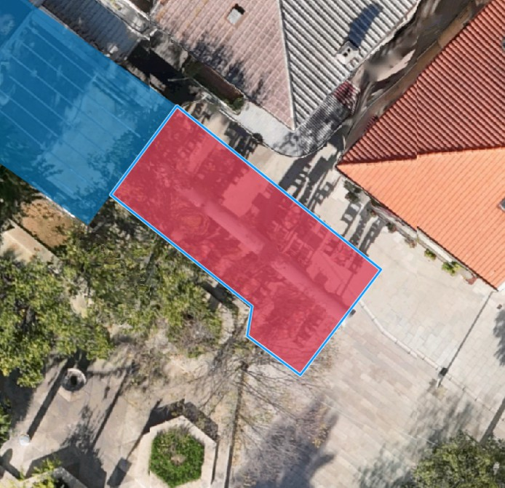

OPREMA I NAČIN KORIŠTENJA TERASE – Prilog 2.„Pravilnik o izgledu terasa - oblikovanje i izgled terasa“

2. | 0 | Restoran Hotela Amines, Trg Stjepana Radića 11 | MBM-COMMERCE  d.o.o., Sesvete, Soblinec, Soblinečka 14a | 233,07
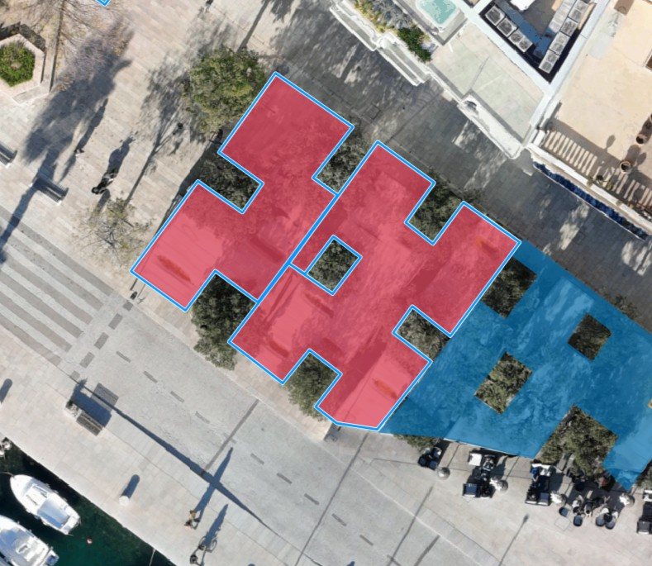

OPREMA I NAČIN KORIŠTENJA TERASE – Prilog 3. „Pravilnik o uređenju otvorenih ugostiteljskih terasa, uređenju pročelja, postavljanju reklama, zaštitnih tendi i ostale urbane opreme na Trgu Stjepana Radića“

3. | 0 | Caffe bar Leut, Trg Stjepana Radića 10 | Emanuela Bajić Tomić, Crikvenica, Dvorska 53a | 129,68 +  2,00
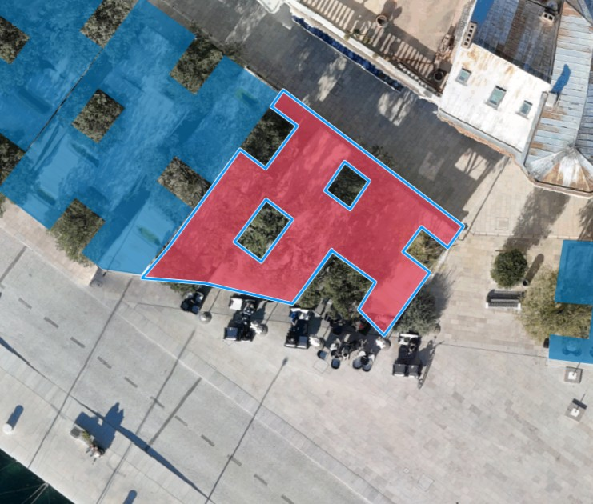

OPREMA I NAČIN KORIŠTENJA TERASE – Prilog 3. „Pravilnik o uređenju otvorenih ugostiteljskih terasa, uređenju pročelja, postavljanju reklama, zaštitnih tendi i ostale urbane opreme na Trgu Stjepana Radića“

4. | 0 | Slastičarnica „Zagreb“, Trg Stjepana Radića 8 | Besim Dalipi, Crikvenica, Trg Stjepana Radića 8 | 106,08  +64,00
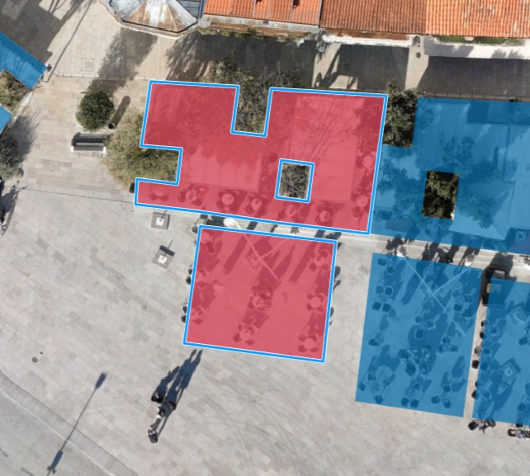

OPREMA I NAČIN KORIŠTENJA TERASE – Prilog 3. „Pravilnik o uređenju otvorenih ugostiteljskih terasa, uređenju pročelja, postavljanju reklama, zaštitnih tendi i ostale urbane opreme na Trgu Stjepana Radića“.
Odobrena je dodatna površina na trgu u površini od 64 m2

5. | 0 | Caffe bar „Školjka“, Trg S. Radića 7 | „FACTOR MARIS“ j.d.o.o., Crikvenica, Franje Cara 10 | 60,64  +64,00  +2,00
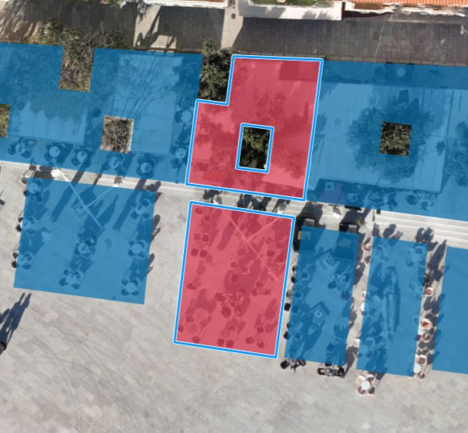

OPREMA I NAČIN KORIŠTENJA TERASE – Prilog 3. „Pravilnik o uređenju otvorenih ugostiteljskih terasa, uređenju pročelja, postavljanju reklama, zaštitnih tendi i ostale urbane opreme na Trgu Stjepana Radića“
Odobrena je dodatna površina na trgu u površini od 64 m2

6. | 0 | Caffe bar „Skipper“, Trg S. Radića 6 | „FACTOR MARIS“ j.d.o.o., Crikvenica, Franje Cara 10 | 41,98  +32,00  +1,5
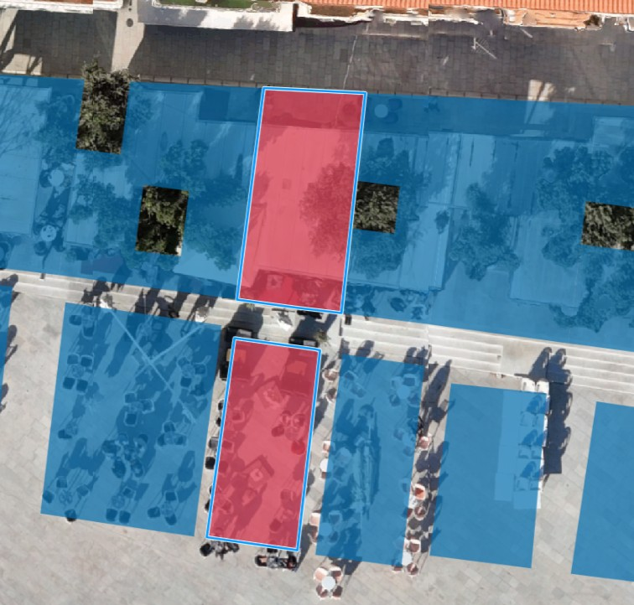

OPREMA I NAČIN KORIŠTENJA TERASE – Prilog 3. „Pravilnik o uređenju otvorenih ugostiteljskih terasa, uređenju pročelja, postavljanju reklama, zaštitnih tendi i ostale urbane opreme na Trgu Stjepana Radića“
Odobrena je dodatna površina na trgu u površini od 32 m2
7. | 0 | Caffe bar „NIK“, Trg S.Radića 6 | Nik Mjeda, Crikvenica, P.Preradovića 3 | 37,30  +32,00  +2,00
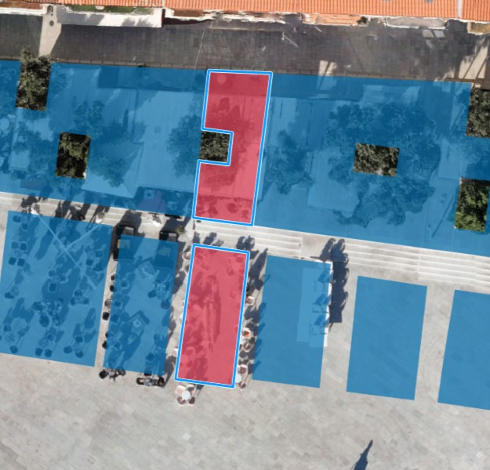

OPREMA I NAČIN KORIŠTENJA TERASE – Prilog 3. „Pravilnik o uređenju otvorenih ugostiteljskih terasa, uređenju pročelja, postavljanju reklama, zaštitnih tendi i ostale urbane opreme na Trgu Stjepana Radića“
Odobrena je dodatna površina na trgu u površini od 32 m2

8. | 0 | Buffet „Tivoli“, Trg S.Radića 5 | „Tivoli“ j.d.o.o., Crikvenica, Trg Stjepana Radića 5 | 59,20  +32,00
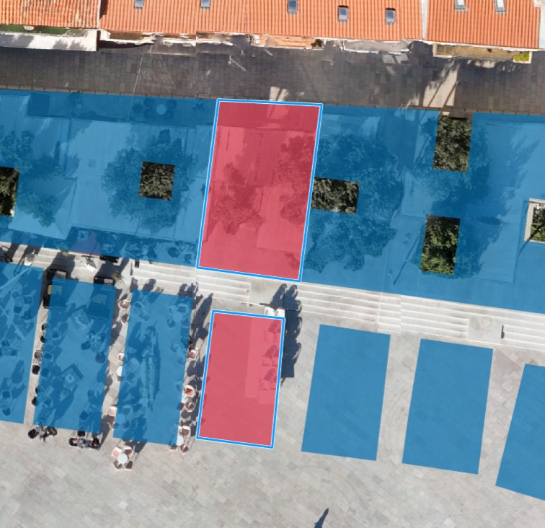
OPREMA I NAČIN KORIŠTENJA TERASE – Prilog 3. „Pravilnik o uređenju otvorenih ugostiteljskih terasa, uređenju pročelja, postavljanju reklama, zaštitnih tendi i ostale urbane opreme na Trgu Stjepana Radića“.
Odobrena je dodatna površina na trgu u površini od 32 m2

9. | 0 | Konoba „Grill Crikvenica“, Trg S.Radića 4 | „TotoRuža“ d.o.o., Zagreb, Velikogorička 21 | 71,80  +32,00
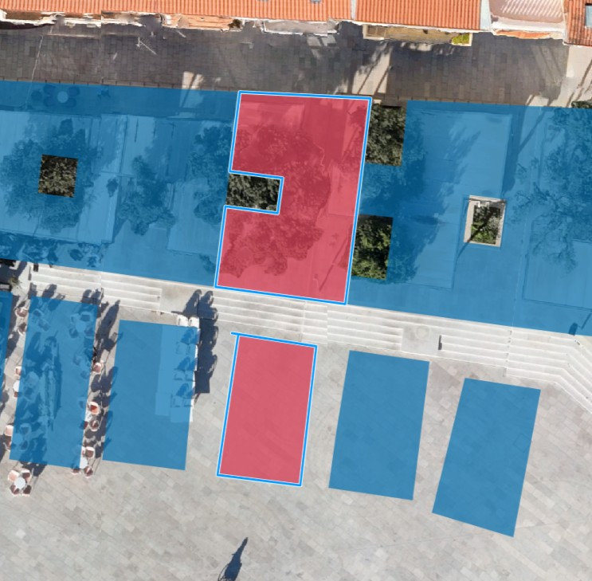

OPREMA I NAČIN KORIŠTENJA TERASE – Prilog 3. „Pravilnik o uređenju otvorenih ugostiteljskih terasa, uređenju pročelja, postavljanju reklama, zaštitnih tendi i ostale urbane opreme na Trgu Stjepana Radića“.
Odobrena je dodatna površina na trgu u površini od 32 m2

10. | 0 | Buffet Tea, Trg S.Radića 3 | Agim Dalipi, Crikvenica, Trg Stjepana Radića 3 | 88,10  +32,00  +1,00
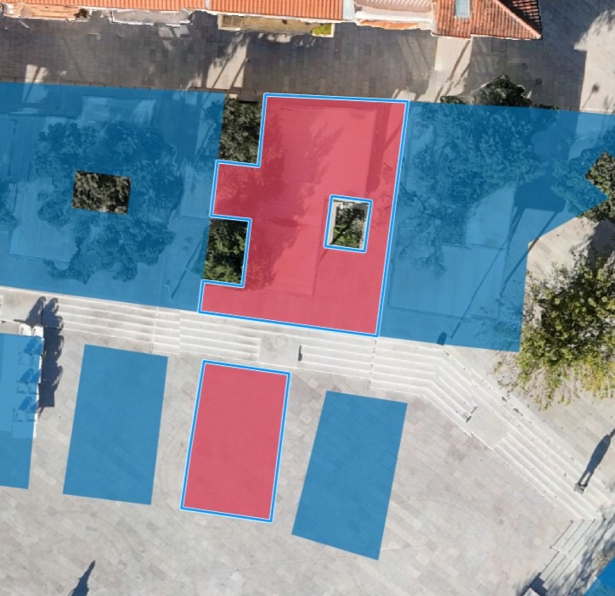

OPREMA I NAČIN KORIŠTENJA TERASE – Prilog 3. „Pravilnik o uređenju otvorenih ugostiteljskih terasa, uređenju pročelja, postavljanju reklama, zaštitnih tendi i ostale urbane opreme na Trgu Stjepana Radića“.
Odobrena je dodatna površina na trgu u površini od 32 m2
11. | 0 | Caffe bar „Riva“, Trg S.Radića 2 | Ugostiteljski obrt Riva, vl.Vili Lipovac, Crikvenica, Trg Stjepana Radića 2 | 92,46  +32,00
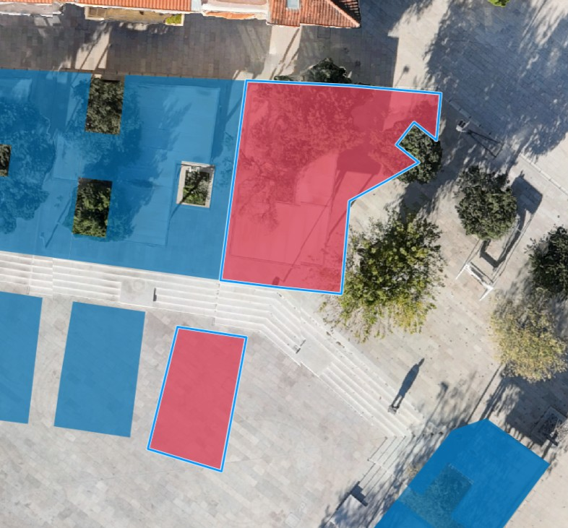

OPREMA I NAČIN KORIŠTENJA TERASE – Prilog 3. „Pravilnik o uređenju otvorenih ugostiteljskih terasa, uređenju pročelja, postavljanju reklama, zaštitnih tendi i ostale urbane opreme na Trgu Stjepana Radića“.
Odobrena je dodatna površina na trgu u površini od 32 m2

12. | 0 | Kavana „Internacional“, Ivana Skomerže 1 | „JADRAN“ d.d., Crikvenica, Bana Jelačića 16 | 212,60
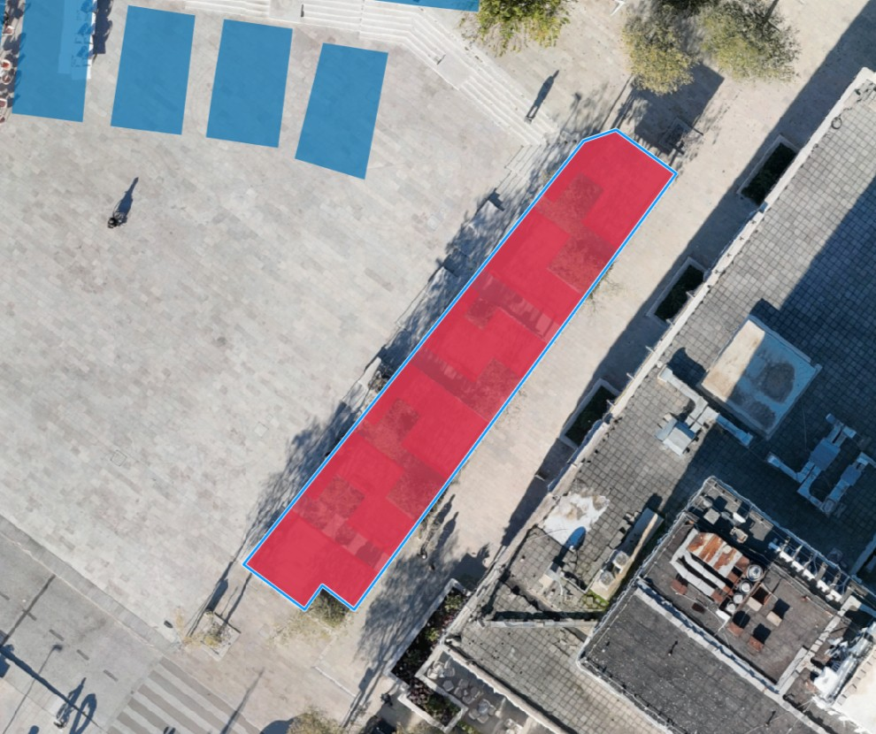
OPREMA I NAČIN KORIŠTENJA TERASE – Prilog 3. „Pravilnik o uređenju otvorenih ugostiteljskih terasa, uređenju pročelja, postavljanju reklama, zaštitnih tendi i ostale urbane opreme na Trgu Stjepana Radića“.

13. | 0 | Caffe bar „Triton“, Strossmayerovo šetalište 2 | Gajur Dalipi, Crikvenica, Trg Stjepana Radića 9 | 54,78
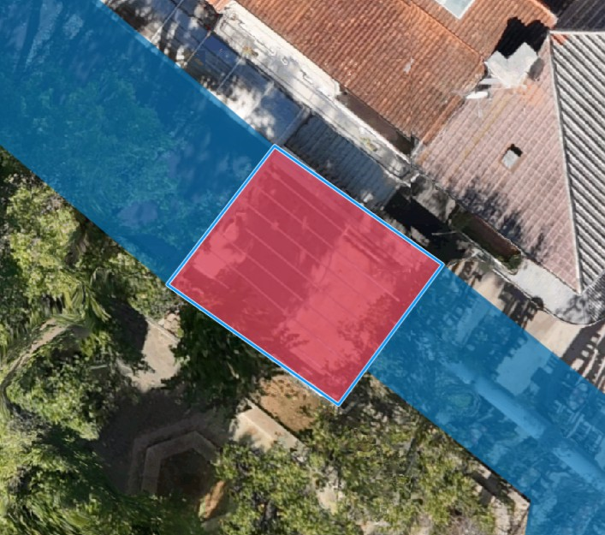

OPREMA I NAČIN KORIŠTENJA TERASE – Prilog 2.„Pravilnik o izgledu terasa - oblikovanje i izgled terasa“

14. | 0 | Kavana „Strossmayer“, Strossmayerovo šetalište 3 | „Gastro Morena“ j.d.o.o., Zagreb, Ivana Šibla 17 | 104,11
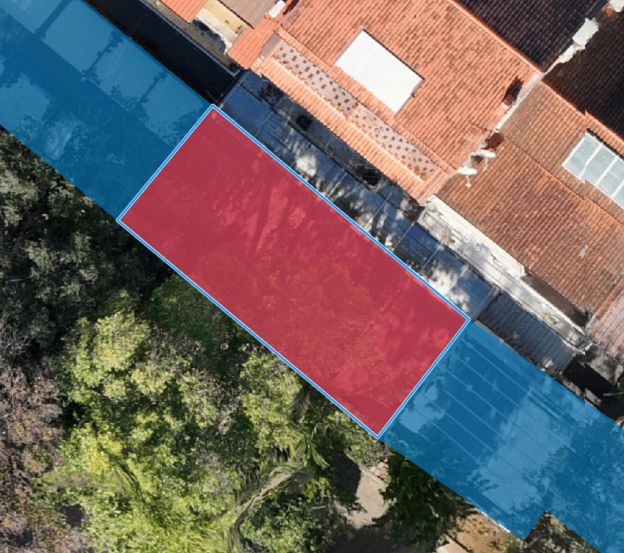

OPREMA I NAČIN KORIŠTENJA TERASE – Prilog 2.„Pravilnik o izgledu terasa - oblikovanje i izgled terasa“.

15. | 0 | Bistro „Bodulka“, Strossmayerovo šetalište 4 | „Gastro Morena“ j.d.o.o., Zagreb, Ivana Šibla 17 | 94,67
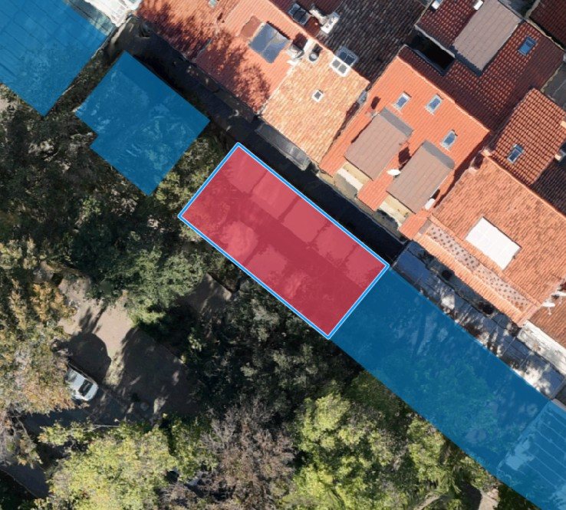

OPREMA I NAČIN KORIŠTENJA TERASE – Prilog 2.„Pravilnik o izgledu terasa - oblikovanje i izgled terasa“.

16. | 0 | Obrt jednostavnih usluga „Palčica pancake house“, Strossmayerovo šetalište 5 | „Gastro Morena“ j.d.o.o., Zagreb, Ivana Šibla 17 | 53,65
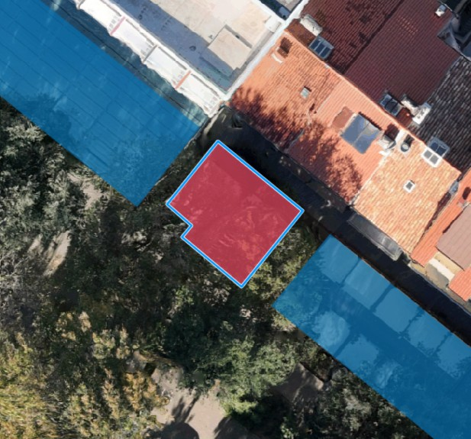

OPREMA I NAČIN KORIŠTENJA TERASE – Prilog 2.„Pravilnik o izgledu terasa - oblikovanje i izgled terasa“.

17. | 0 | Hotel „Crikvenica“, Strossmayerovo šetalište 8 | „MAN-PLANET“ d.o.o., Crikvenica, Strossmayerovo šetalište 8 | 181,73  +rashladna vitrina
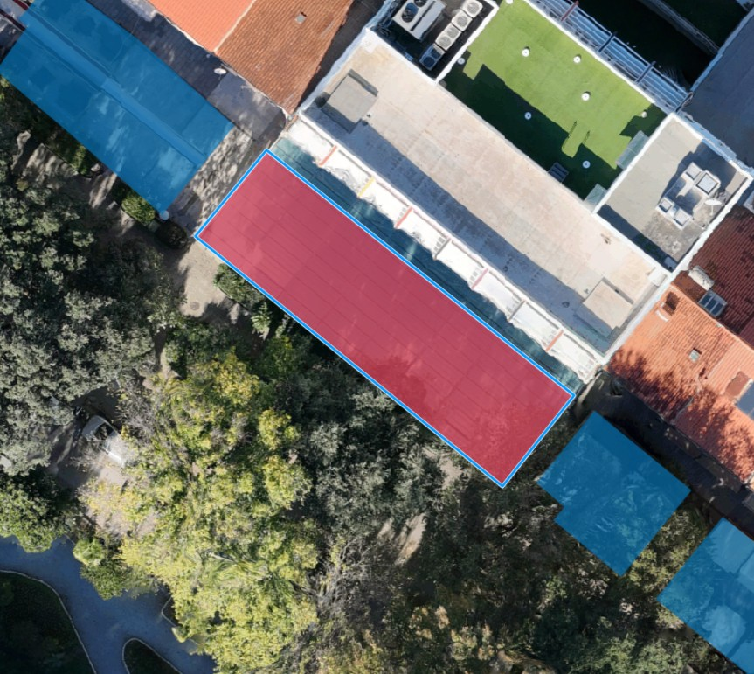

OPREMA I NAČIN KORIŠTENJA TERASE – Prilog 2.„Pravilnik o izgledu terasa - oblikovanje i izgled terasa“.

18. | 0 | Caffe bar „Stela“, Strossmayerovo šetalište 10 | Arben Kurtishi, Crikvenica, Šet. Vladimira nazora 7a | 58,85
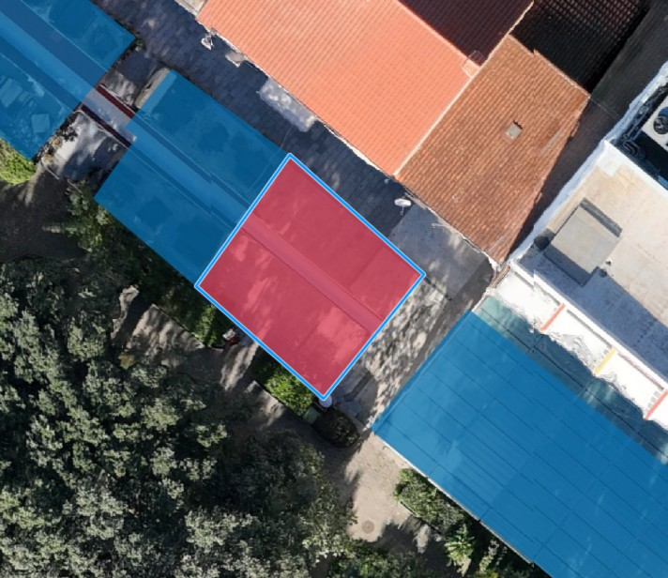

OPREMA I NAČIN KORIŠTENJA TERASE – Prilog 2.„Pravilnik o izgledu terasa - oblikovanje i izgled terasa“.

19. | 0 | Konoba „Trabakul“, Strossmayerovo šetalište 10 | Nino Nadashvili-Chikovich, Crikvenica, Vukovarska 16 | 134,14
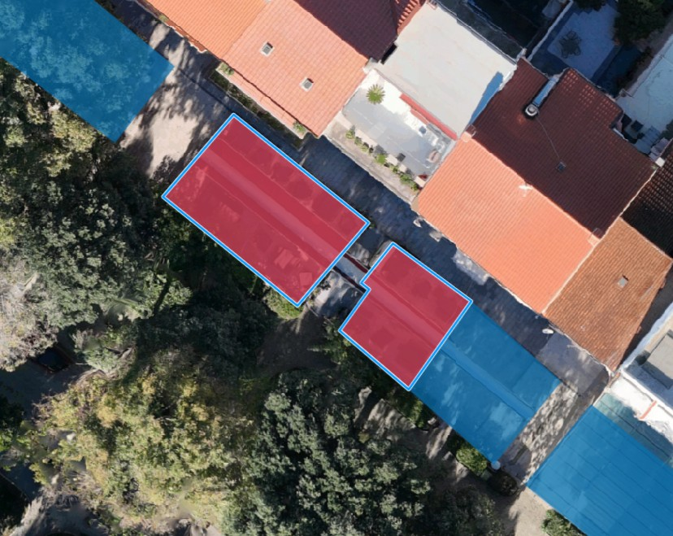

OPREMA I NAČIN KORIŠTENJA TERASE – Prilog 2.„Pravilnik o izgledu terasa - oblikovanje i izgled terasa“.

20. | 0 | Caffe bar „Picasso“, Strossmayerovo šetalište 13 | Agim Kurtiši, Crikvenica, ul.kralja Tomislava 79 | 106,56
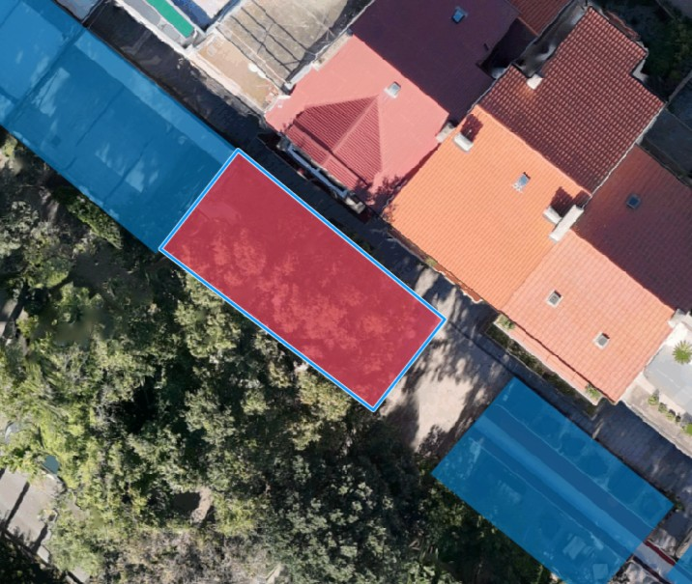

OPREMA I NAČIN KORIŠTENJA TERASE – Prilog 2.„Pravilnik o izgledu terasa – oblikovanje i izgled terasa“.

21. | 0 | Bistro „Luna“, Strossmayerovo šetalište 14a | „Luna efekt“ d.o.o., Crikvenica, Strossmayerovo šetalište 14a | 84,97
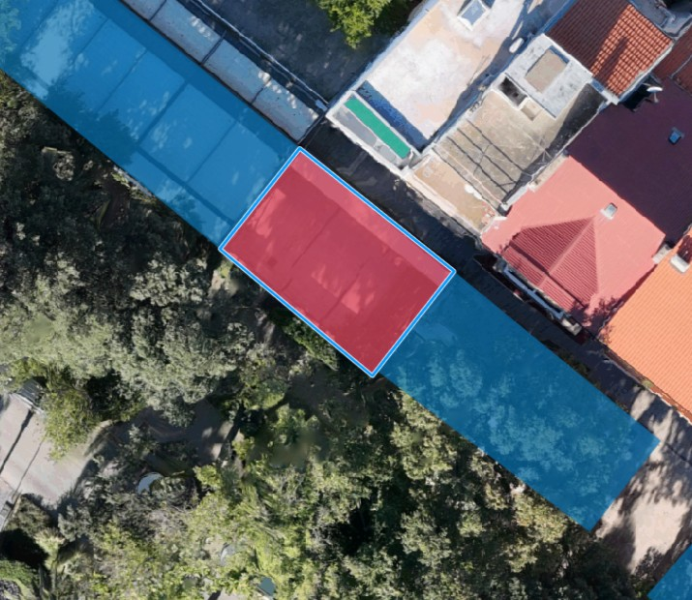

OPREMA I NAČIN KORIŠTENJA TERASE – Prilog 2.„Pravilnik o izgledu terasa - oblikovanje i izgled terasa“.

22. | 0 | Bistro „Promenade“, Strossmayerovo šetalište 14 | „Gastro Morena“ j.d.o.o., Zagreb, Ivana Šibla 17 | 140,80
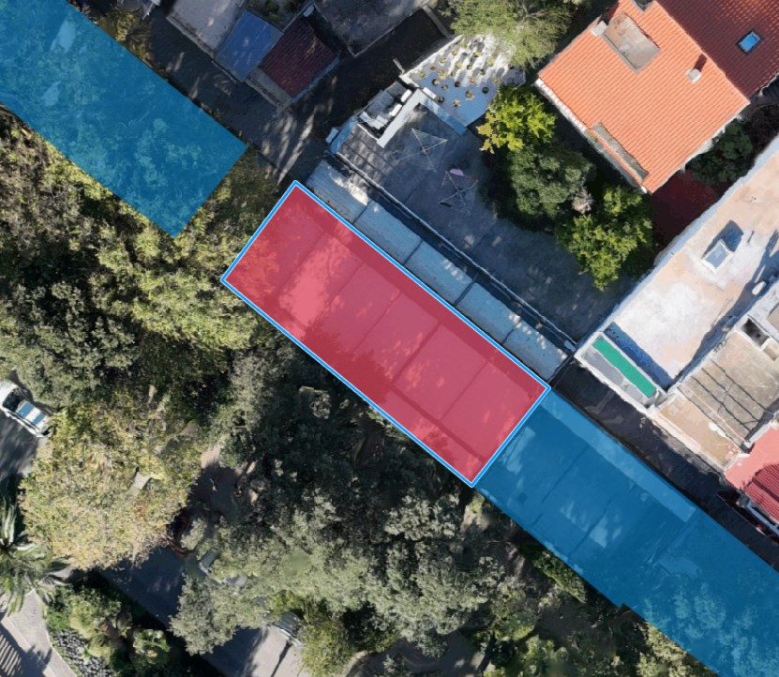

OPREMA I NAČIN KORIŠTENJA TERASE – Prilog 2.„Pravilnik o izgledu terasa - oblikovanje i izgled terasa“.

23. | 0 | Caffe bar „Happy“, Stube I.Polića 2 | Goran Car, Crikvenica, ul.kralja Tomislava 75a | 47,82
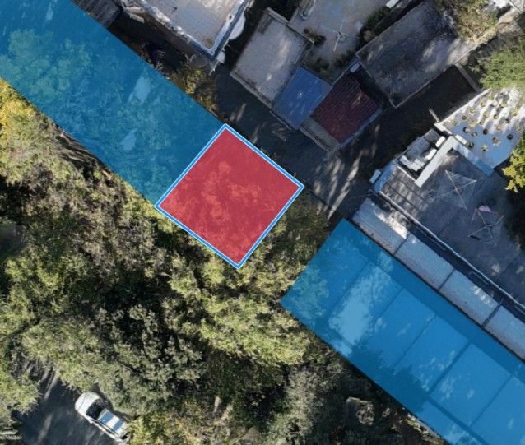

OPREMA I NAČIN KORIŠTENJA TERASE – Prilog 2.„Pravilnik o izgledu terasa - oblikovanje i izgled terasa“.

24. | 0 | Bistro „Bimi“, Strossmayerovo šetalište 20 | „Gastro Morena“ j.d.o.o., Zagreb, Ivana Šibla 17 | 141,28
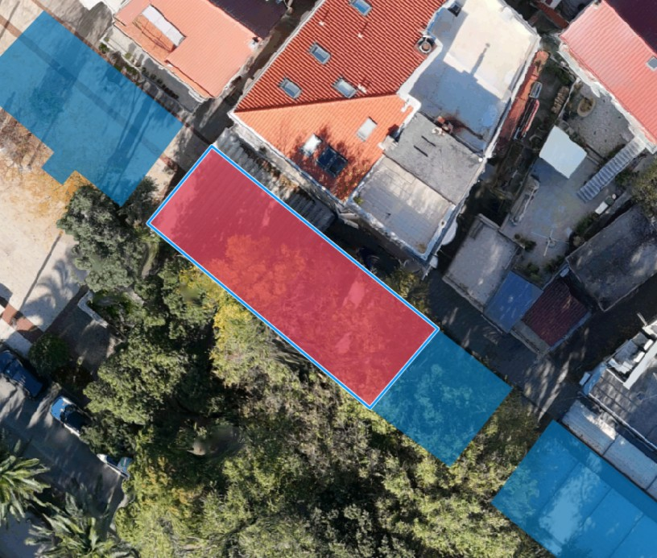

OPREMA I NAČIN KORIŠTENJA TERASE – Prilog 2.„Pravilnik o izgledu terasa - oblikovanje i izgled terasa“.

25. | 0 | Caffe bar „Balustrada“, Strossmayerovo šetalište 21 | Dragutin i Gordan Ivančić, Crikvenica, Strossmayerovo šetalište 21 | 94,15  +šank
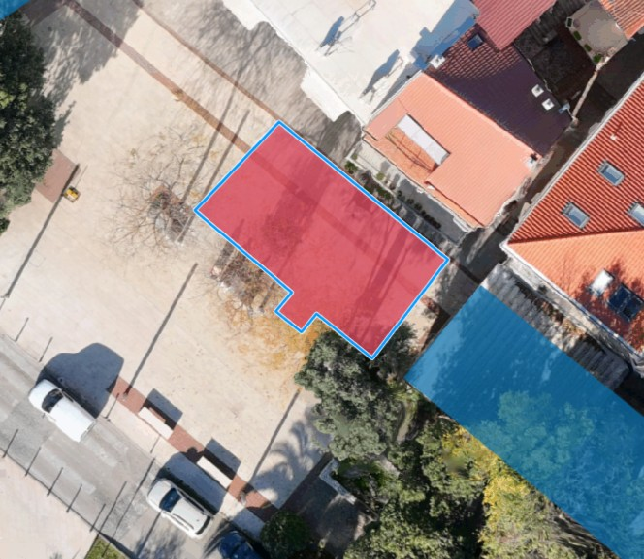

OPREMA I NAČIN KORIŠTENJA TERASE – Prilog 2.„Pravilnik o izgledu terasa - oblikovanje i izgled terasa“.

26. | 0 | Fast food „Pekara Aroma“, Strossmayerovo šetalište 27 | Aroma Crikvenica d.o.o., Crikvenica, Br.Brozičević 10 | 47,92
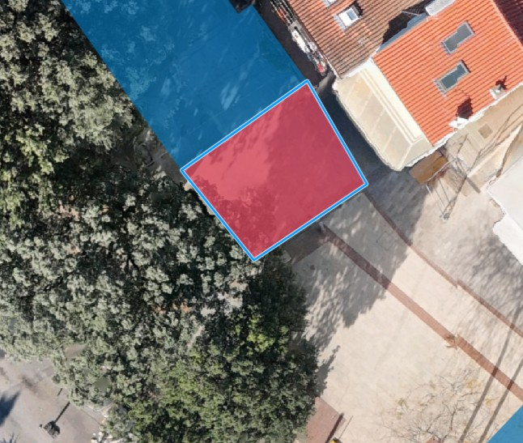

OPREMA I NAČIN KORIŠTENJA TERASE – Prilog 2.„Pravilnik o izgledu terasa - oblikovanje i izgled terasa“.

27. | 0 | Objekt brze prehrane „City 2“, Strossmayerovo šetalište 28 | Zoran Vuković, Vukovar, Stjepana Radića 7 | 40,26
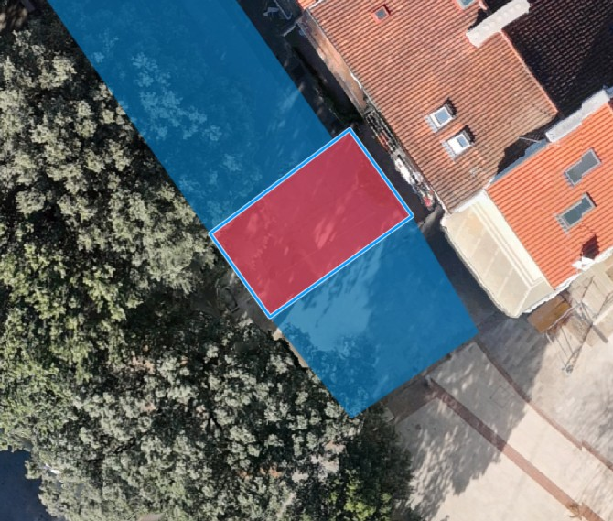

OPREMA I NAČIN KORIŠTENJA TERASE – Prilog 2.„Pravilnik o izgledu terasa - oblikovanje i izgled terasa“.

28. | 0 | Caffe bar „Marota“, Strossmayerovo šetalište 30 | Somnium in sono j.d.o.o., Zagreb, Makančeva 2 | 110,06
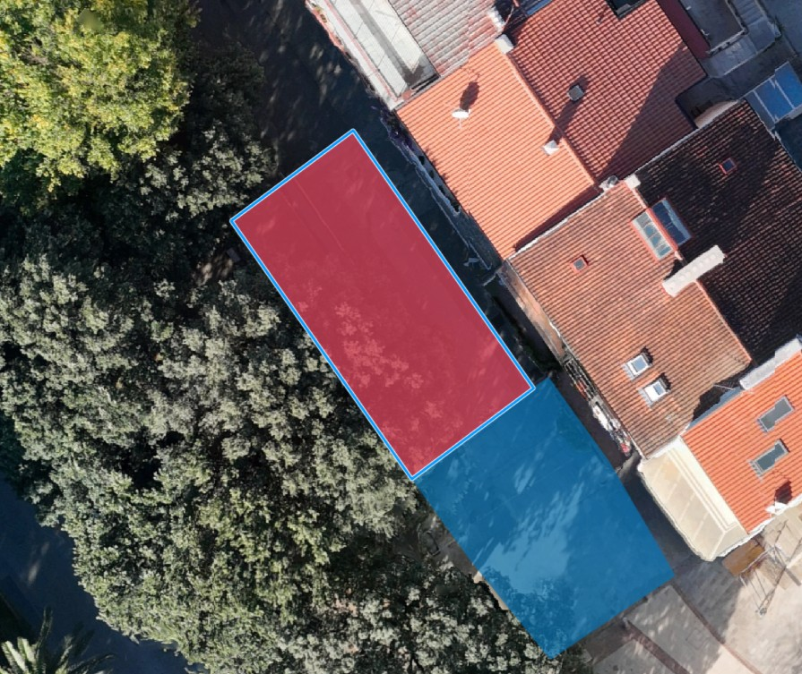

OPREMA I NAČIN KORIŠTENJA TERASE – Prilog 2.„Pravilnik o izgledu terasa - oblikovanje i izgled terasa“.

29. | 0 | Objekt jednostavnih usluga „Balkan confusion“, Strossmayerovo šetalište 33 | Glamsky d.o.o., Zagreb, Križni put | 42,88
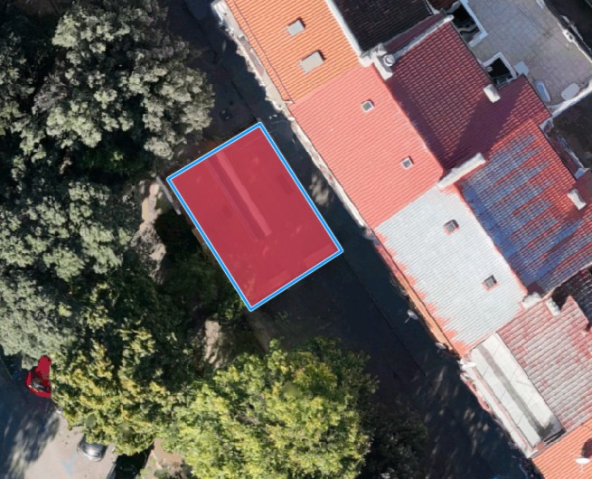

OPREMA I NAČIN KORIŠTENJA TERASE – Prilog 2.„Pravilnik o izgledu terasa - oblikovanje i izgled terasa“.

30. | 0 | Objekt jednostavnih usluga „Gyros House Mykonos“, Strossmayerovo šetalište 36 | Glamsky d.o.o., Zagreb, Križni put | 54,47
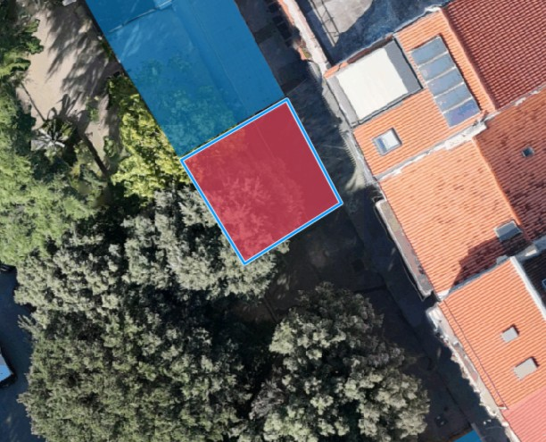

OPREMA I NAČIN KORIŠTENJA TERASE – Prilog 2.„Pravilnik o izgledu terasa - oblikovanje i izgled terasa“.

31. | 0 | Slastičarnica „Gradec, Strossmayerovo šetalište 36 | Osman Havzija, Crikvenica, Kala Sv.Antona 23 | 68,49
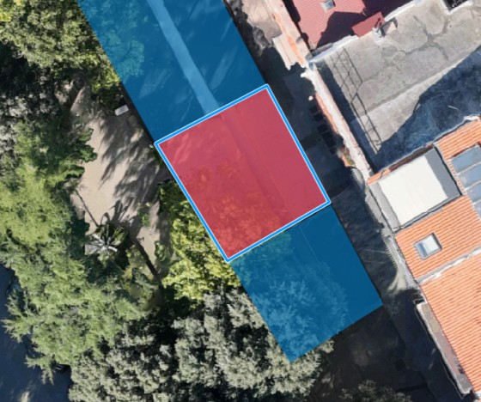

OPREMA I NAČIN KORIŠTENJA TERASE – Prilog 2.„Pravilnik o izgledu terasa - oblikovanje i izgled terasa“.

32. | 0 | Bistro Stella Duo Strossmayerovo šetalište 37 | Zarla Vision d.o.o., Zagreb, Zdenačka 26 | 84,79
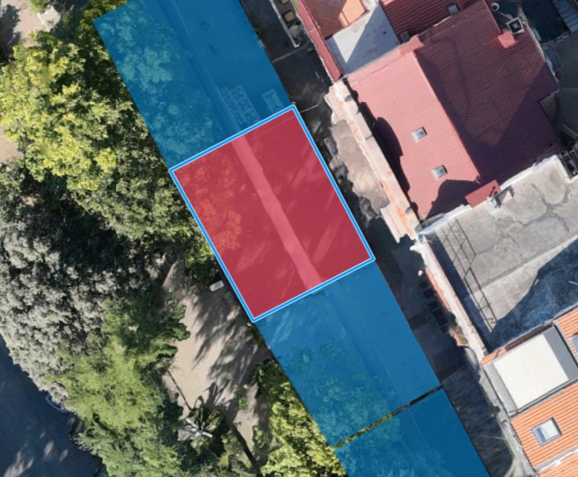

OPREMA I NAČIN KORIŠTENJA TERASE – Prilog 2.„Pravilnik o izgledu terasa - oblikovanje i izgled terasa“.

33. | 0 | Bistro „Dali“, Strossmayerovo šetalište 38 | Obrt za ugostiteljstvo „Aria“, Crikvenica, Strossmayerovo šetalište 38 | 84,59
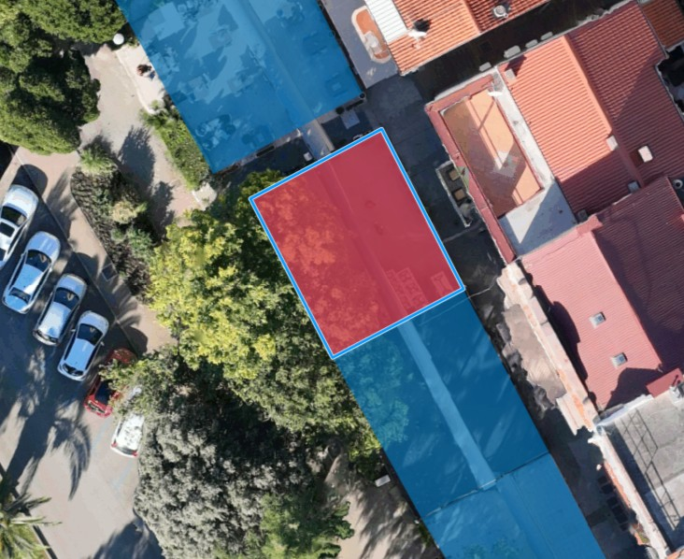

OPREMA I NAČIN KORIŠTENJA TERASE – Prilog 2.„Pravilnik o izgledu terasa - oblikovanje i izgled terasa“.

34. | 0 | Kavana „Piko“, Strossmayerovo šetalište 41 | Tefik Dalipi, Crikvenica, Strossmayerovo šetalište 41 | 96,06
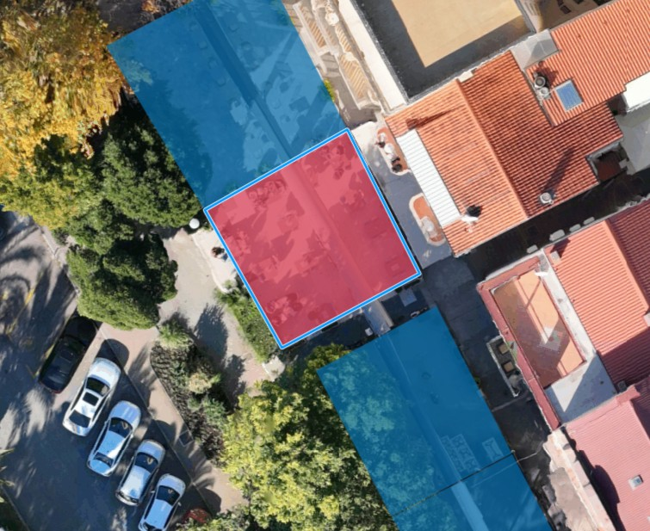

OPREMA I NAČIN KORIŠTENJA TERASE – Prilog 2.„Pravilnik o izgledu terasa - oblikovanje i izgled terasa“.

35. | 0 | Heritage hotel Stipya, Strossmayerovo šetalište 42 | JADRAN“ d.d., Crikvenica, Bana Jelačića 16 | 120,53
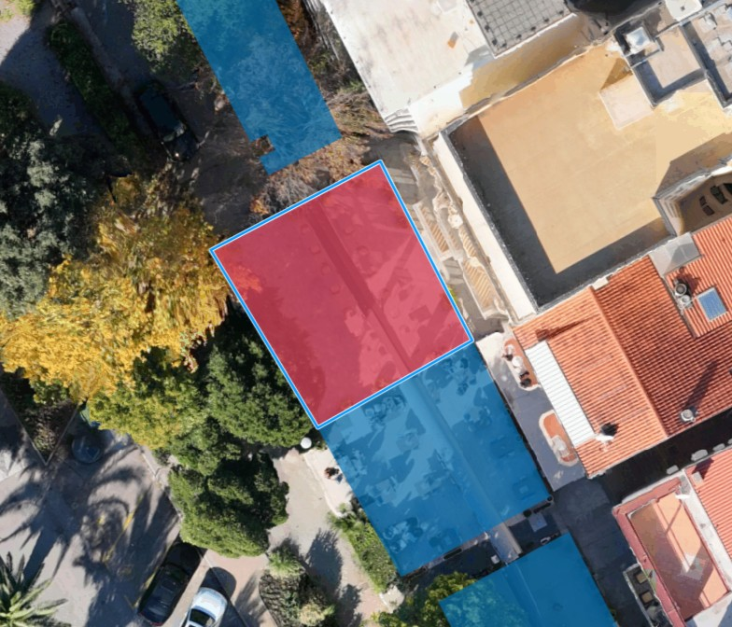

OPREMA I NAČIN KORIŠTENJA TERASE – Prilog 2.„Pravilnik o izgledu terasa - oblikovanje i izgled terasa“.

36. | 0 | Hotel Zagreb, Grill pub Gromacha, Strossmayerovo šetalište 42 | JADRAN“ d.d., Crikvenica, Bana Jelačića 16 | 97,36
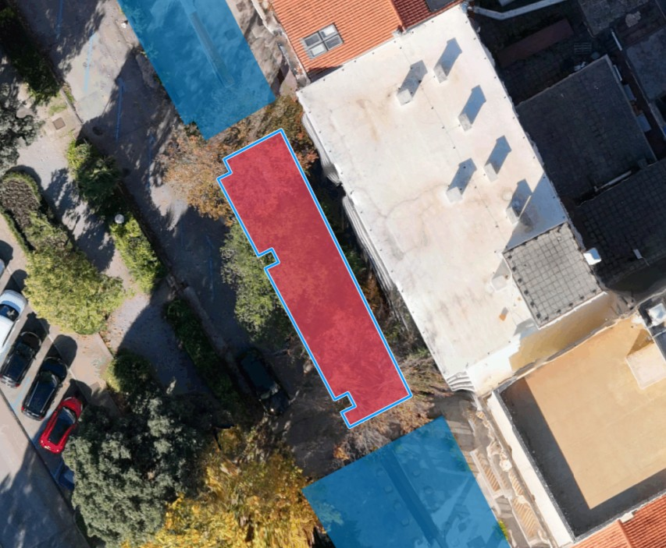

OPREMA I NAČIN KORIŠTENJA TERASE – Prilog 2.„Pravilnik o izgledu terasa - oblikovanje i izgled terasa“.
37. | 0 | Bistro „Korzo“, Strossmayerovo šetalište 42 | Vedran Šunjić, Crikvenica, Strossmayerovo šetalište 48 | 80,95
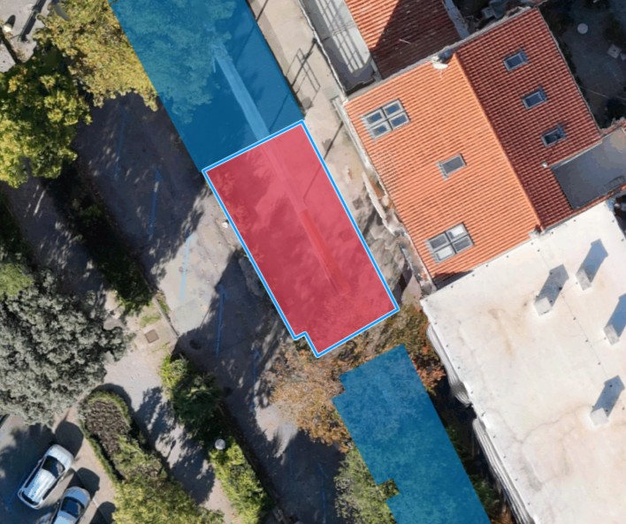

OPREMA I NAČIN KORIŠTENJA TERASE – Prilog 2.„Pravilnik o izgledu terasa - oblikovanje i izgled terasa“.

38. | 0 | Bistro „Stella“, Strossmayerovo šetalište 48 | „Zarla vision“ d.o.o., Zagreb, Zdenačka 26 | 81,92
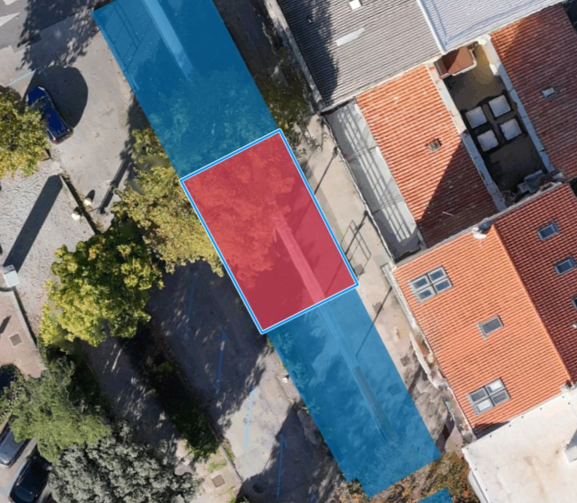

OPREMA I NAČIN KORIŠTENJA TERASE – Prilog 2.„Pravilnik o izgledu terasa - oblikovanje i izgled terasa“.

39. | 0 | Terasa isped „kina“ | Nije bilo zakupca – uređenje poslovnog prostora u tijeku | 91,97
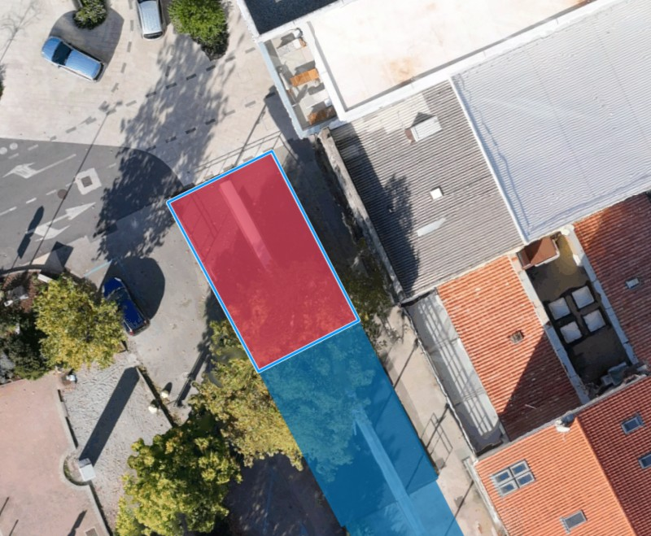

OPREMA I NAČIN KORIŠTENJA TERASE – Prilog 2.„Pravilnik o izgledu terasa - oblikovanje i izgled terasa“.

40. | 0 | Hotel Miramare, bana Jelačića 2 | Le Premier d.o.o., Zagreb, Ul.kralja Držislava 5 | 59,63
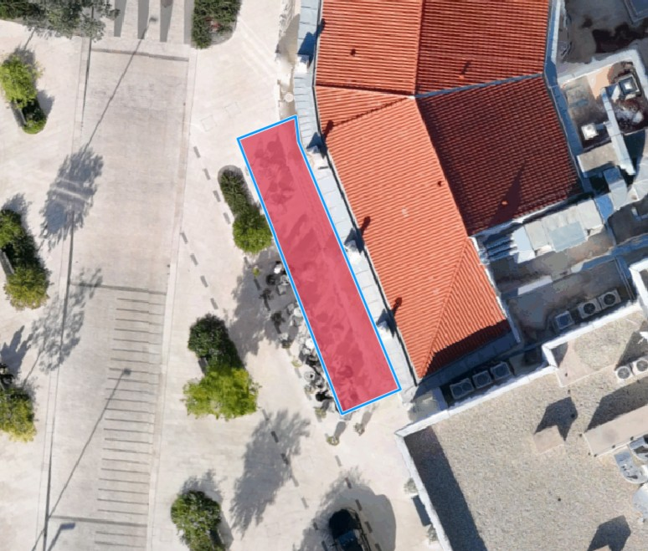

OPREMA I NAČIN KORIŠTENJA TERASE – Prilog 2.„Pravilnik o izgledu terasa - oblikovanje i izgled terasa“.

41. | 0 | Kavana „TOŠ“, Frankopanska 2 | „Clotilda“ d.o.o., Crikvenica, Podšupera 4b | 181,05
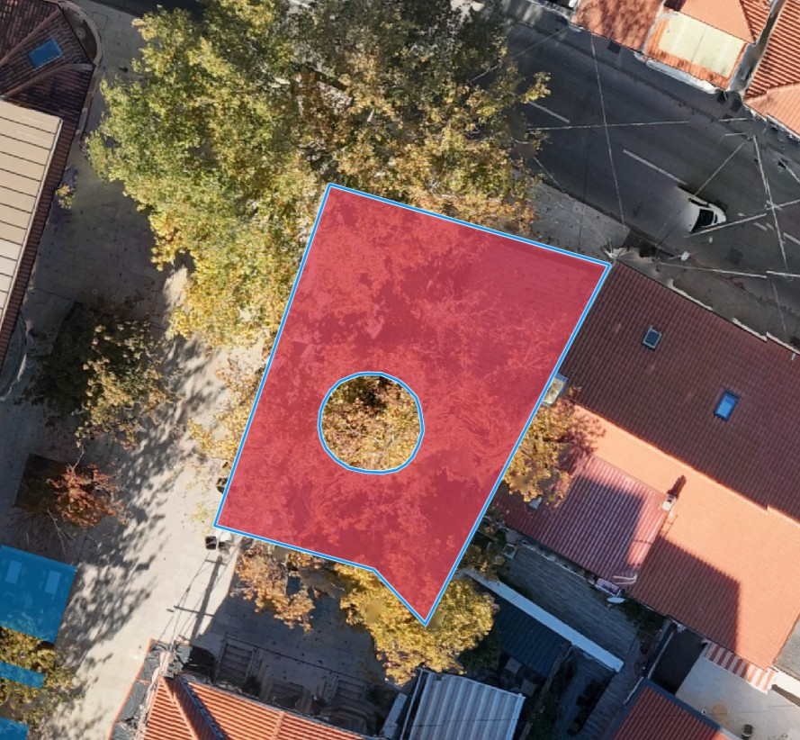

OPREMA I NAČIN KORIŠTENJA TERASE - Prilog 5. „Pravilnik o uređenju otvorenih ugostiteljskih terasa, uređenju pročelja, postavljanju reklama, zaštitnih tendi i ostale urbane opreme u Preradovićevoj ulici u Crikvenici, Trg Miramare“.

42. | 0 | Kanela, wine&beer pub, Preradovićeva 4 | „Bilo jidro gastro“ d.o.o., Crikvenica, Primorska 5 | 32,74
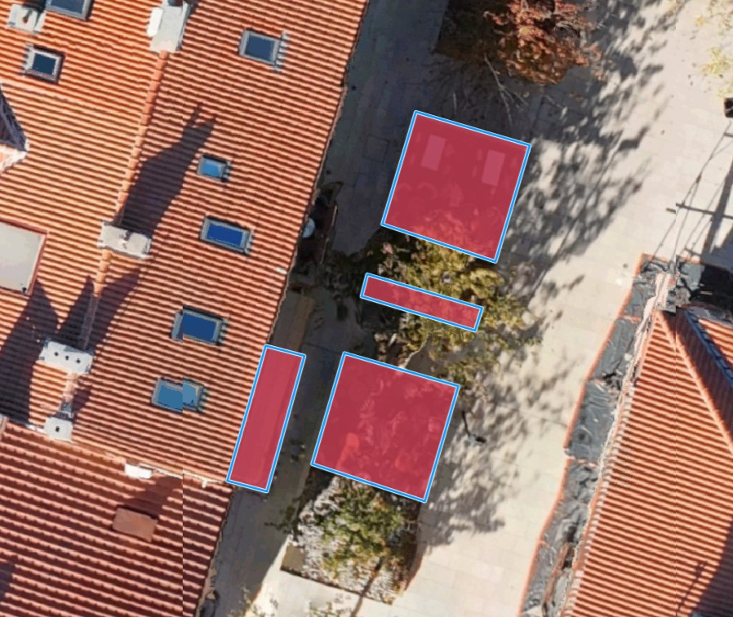

OPREMA I NAČIN KORIŠTENJA TERASE - Prilog 5. „Pravilnik o uređenju otvorenih ugostiteljskih terasa, uređenju pročelja, postavljanju reklama, zaštitnih tendi i ostale urbane opreme u Preradovićevoj ulici u Crikvenici, Trg Miramare“.

43. | 0 | Caffe bar „Vanila“,  Preradovićeva 3 | Vanila ice j.d.o.o., Crikvenica, Pavlinska 16 | 63,15
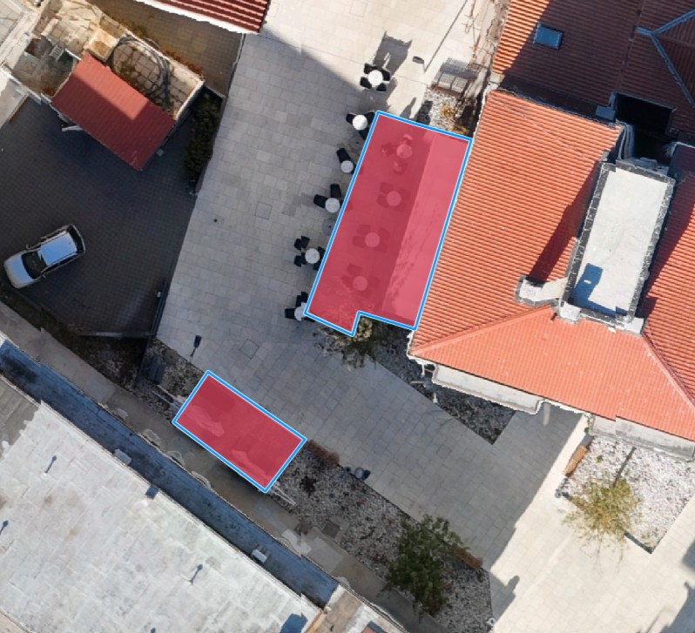

OPREMA I NAČIN KORIŠTENJA TERASE Prilog 5. „Pravilnik o uređenju otvorenih ugostiteljskih terasa, uređenju pročelja, postavljanju reklama, zaštitnih tendi i ostale urbane opreme u Preradovićevoj ulici u Crikvenici, Trg Miramare“.

44. | 0 | Konoba „Maslina“, Školska 2 | Dejan Jovanović, Crikvenica, Goranska 27b | 207,59
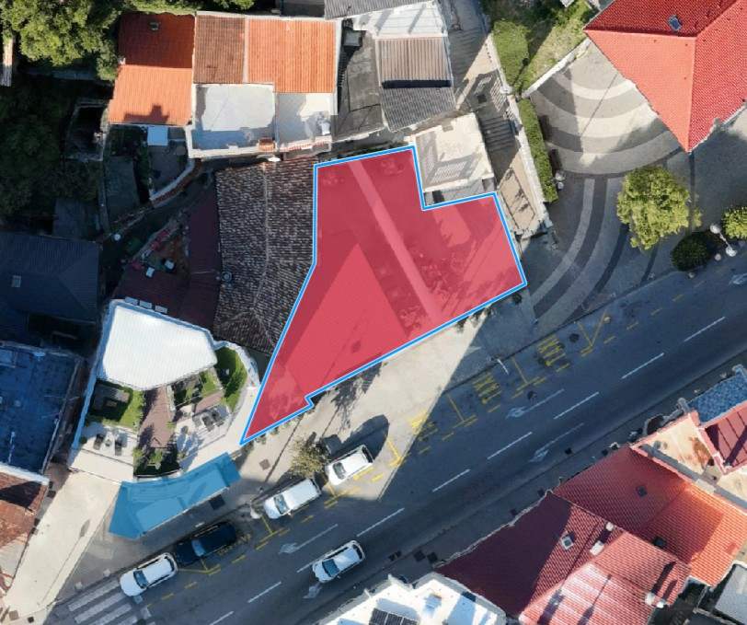

OPREMA I NAČIN KORIŠTENJA TERASE – Prilog 2.„Pravilnik o izgledu terasa - oblikovanje i izgled terasa“.

45. | 0 | Caffe bar „Maslina2“, Trg S.Radića 4 | Dejan Jovanović, Crikvenica, Goranska 27b | 27,89
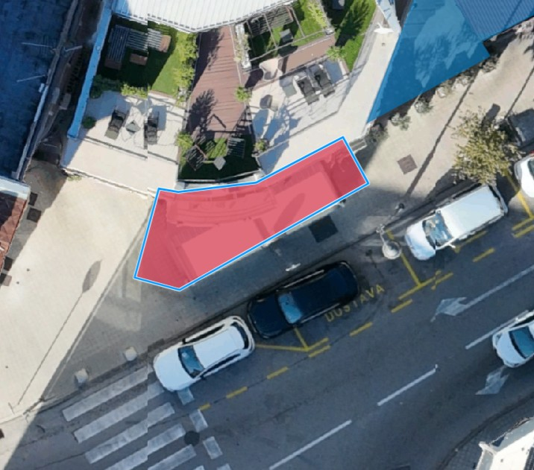

OPREMA I NAČIN KORIŠTENJA TERASE – Prilog 2.„Pravilnik o izgledu terasa - oblikovanje i izgled terasa“.

46. | 1 | Caffe bar „Nono“, Petak 4 | Nije bilo zakupa | 45,54
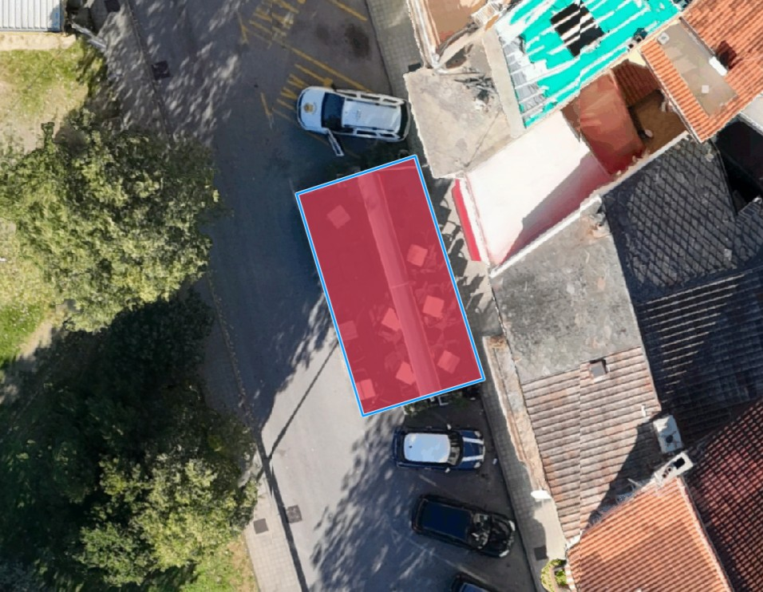

OPREMA I NAČIN KORIŠTENJA TERASE – Prilog 2.„Pravilnik o izgledu terasa - oblikovanje i izgled terasa“.

47. | 1 | Caffe bar „Nevera“, Nike Veljačića bb | Josipa Butković, Crikvenica, Kotorska 16 | 143,51
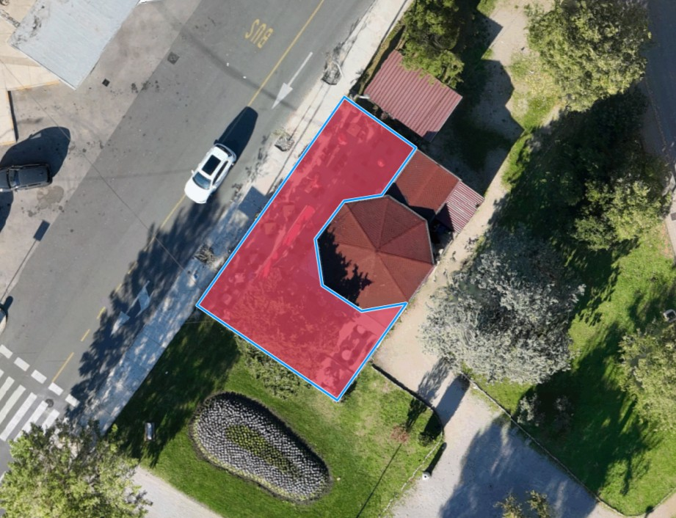

OPREMA I NAČIN KORIŠTENJA TERASE – Prilog 2.„Pravilnik o izgledu terasa - oblikovanje i izgled terasa“.

48. | 1 | „Express pečenjara“,  Br. Brozičević bb | Šaip Idrizi, Crikvenica, Preradovićeva 2 | 107,91  +šank
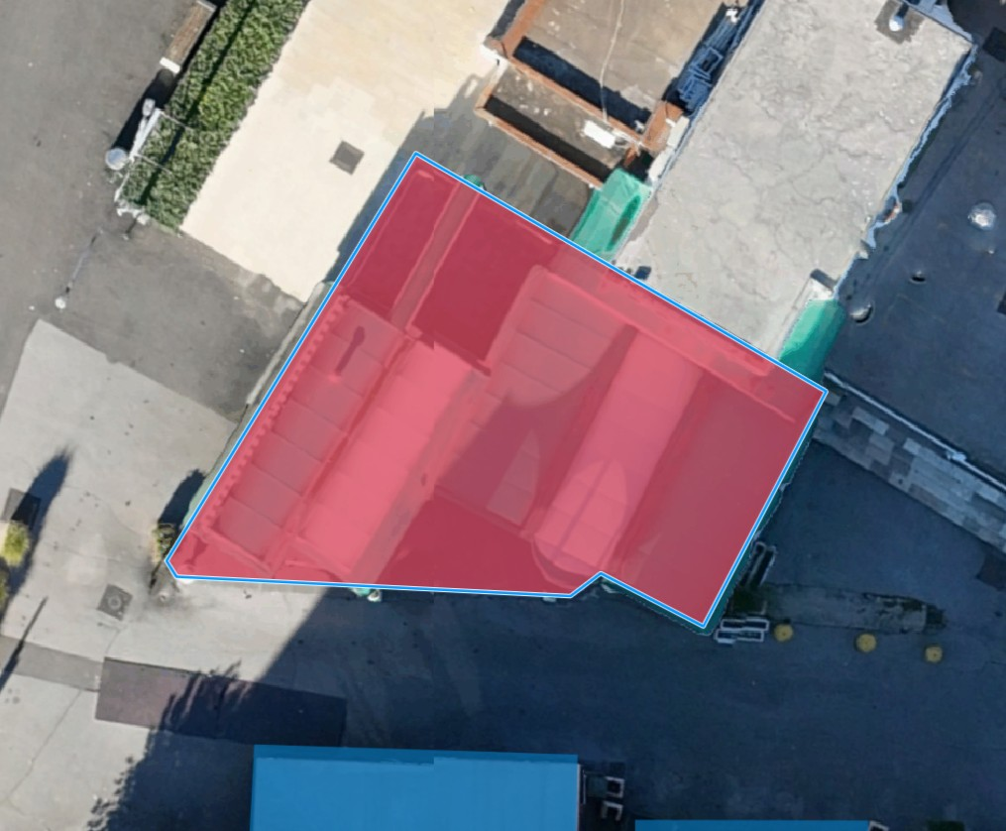

OPREMA I NAČIN KORIŠTENJA TERASE – Prilog 2.„Pravilnik o izgledu terasa - oblikovanje i izgled terasa“.

49. | 1 | Caffe bar „K2“,  Br. Brozičević 6 | Krešimir Krešić, Crikvenica, Hrusta III, odv.4 | 45,08
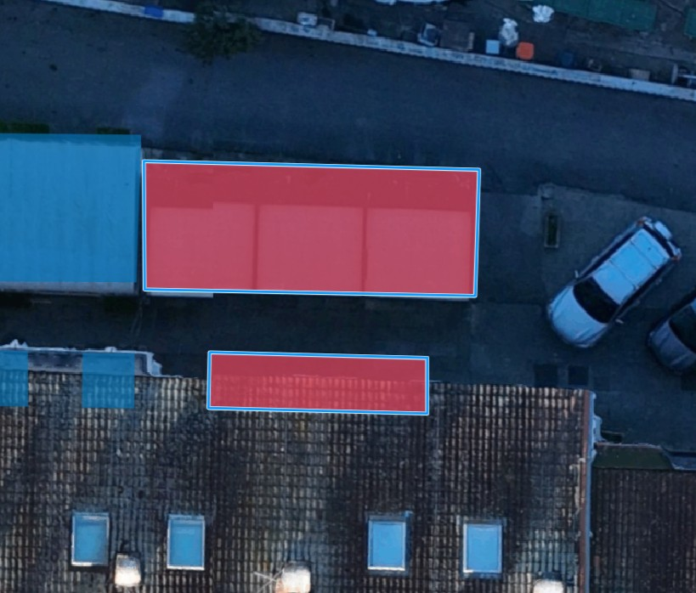

OPREMA I NAČIN KORIŠTENJA TERASE – Prilog 2.„Pravilnik o izgledu terasa - oblikovanje i izgled terasa“.

50. | 1 | Caffe bar „Nikola“, Br. Brozičević 6 | „Nikola 1965“ d.o.o., Crikvenica, Br. Brozičević 6 | 62,73
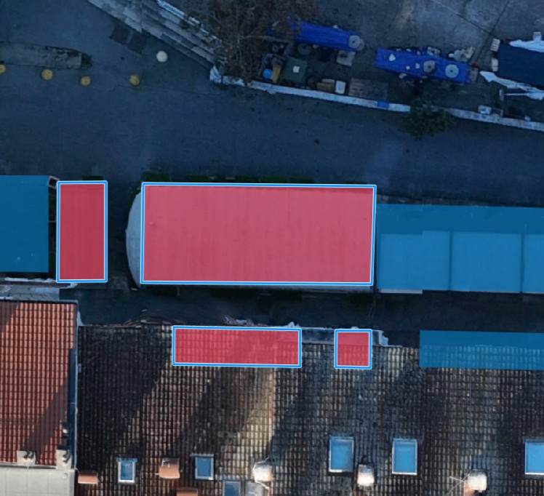

OPREMA I NAČIN KORIŠTENJA TERASE – Prilog 2.„Pravilnik o izgledu terasa - oblikovanje i izgled terasa“.

51. | 1 | Caffe bar „Melodi“, Br. Brozičević 4 | DAS IMMO d.o.o. iz Rijeke, Fiorella La Guardie 25 | 74,46
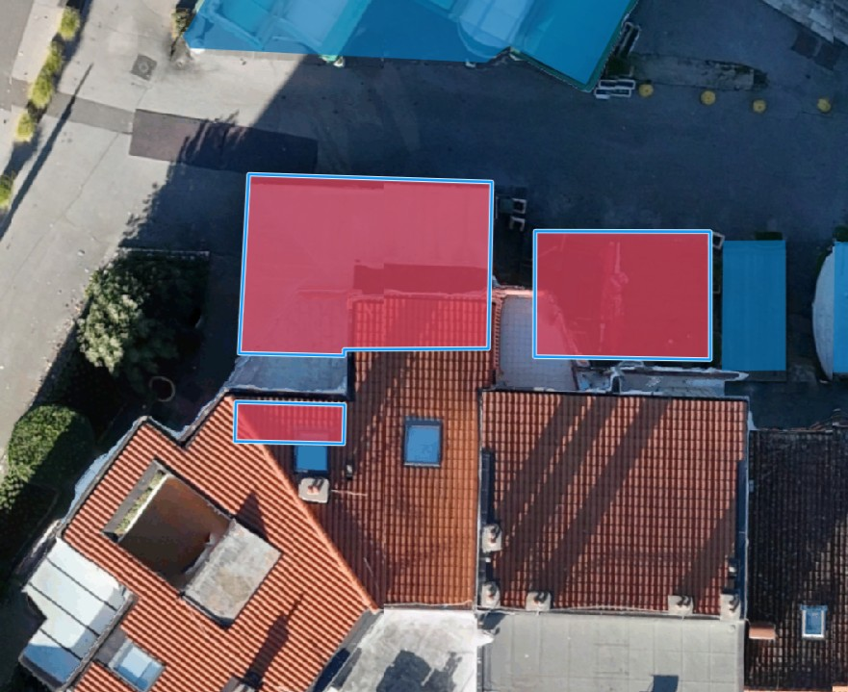

OPREMA I NAČIN KORIŠTENJA TERASE – Prilog 2.„Pravilnik o izgledu terasa - oblikovanje i izgled terasa“.

52. | 1 | Caffe bar „Placa“,Br. Brozičević bb | „Milman“ d.o.o., Crikvenica, | 2,73
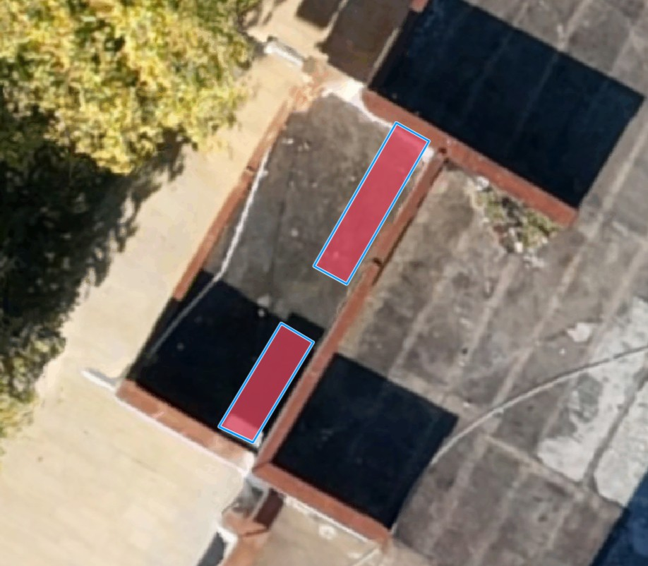

OPREMA I NAČIN KORIŠTENJA TERASE – Prilog 2.„Pravilnik o izgledu terasa - oblikovanje i izgled terasa“

53. | 1 | Pizzeria - caffe bar „Mamma mia“, Frankopanska 28 | Bogomil Kružić, Crikvenica, Petak 6 | 88,70
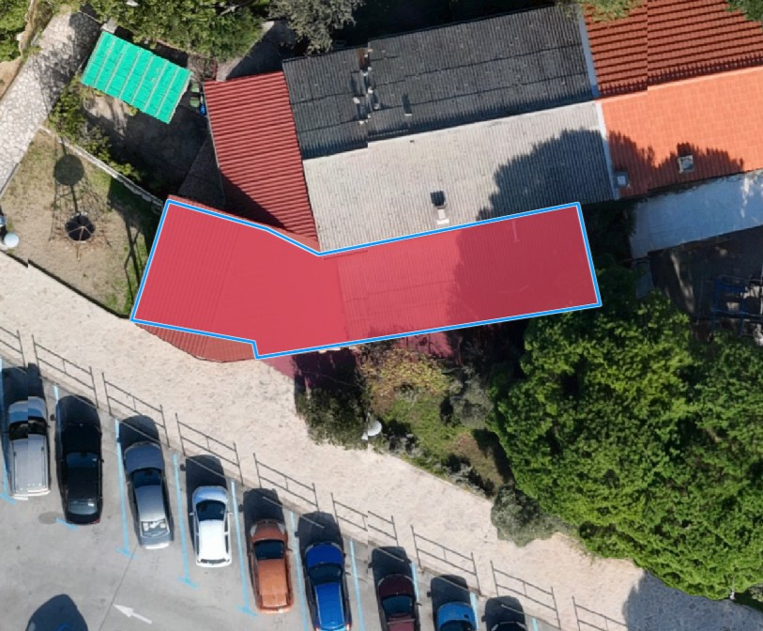

OPREMA I NAČIN KORIŠTENJA TERASE – Prilog 2.„Pravilnik o izgledu terasa - oblikovanje i izgled terasa“.

54. | 1 | Caffe bar „Noštromo“, Šet.V.Nazora 33a | Paulo Derossi, Crikvenica, Šupera 4a | 18,72
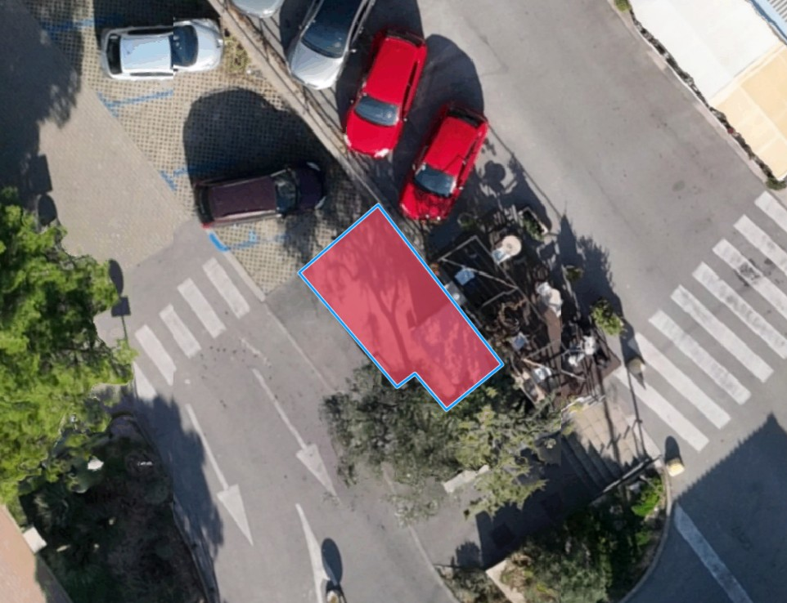

OPREMA I NAČIN KORIŠTENJA TERASE - Prilog 2.„Pravilnik o izgledu terasa - oblikovanje i izgled terasa“.

55. | 1 | Bistro „Burin“, Ivana Kostrenčića 10a | Ratko Katunar,  Crikvenica, Ivana Kostrenčića 10a | 25,00
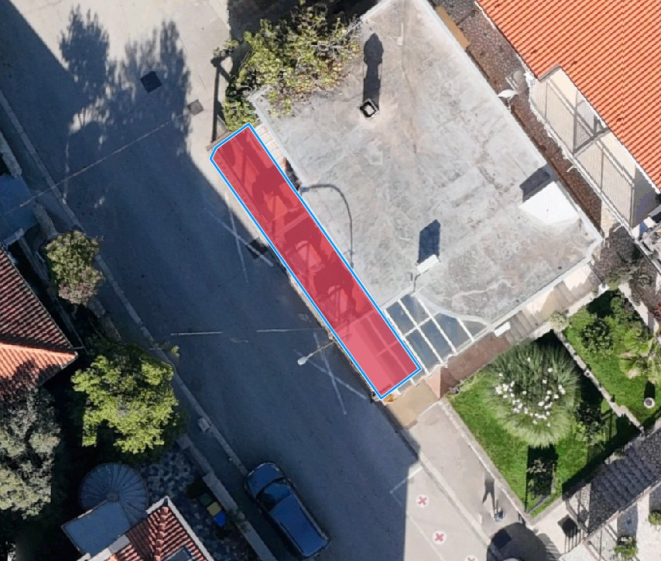

OPREMA I NAČIN KORIŠTENJA TERASE – Prilog 2.„Pravilnik o izgledu terasa - oblikovanje i izgled terasa“.

56. | 1 | Grill pizzeria „Kalada 2“, Strossmayerovo šetalište 53 | „Kalada ICC“ d.o.o., Crikvenica, Strossmayerovo šetalište 53 | 161,60
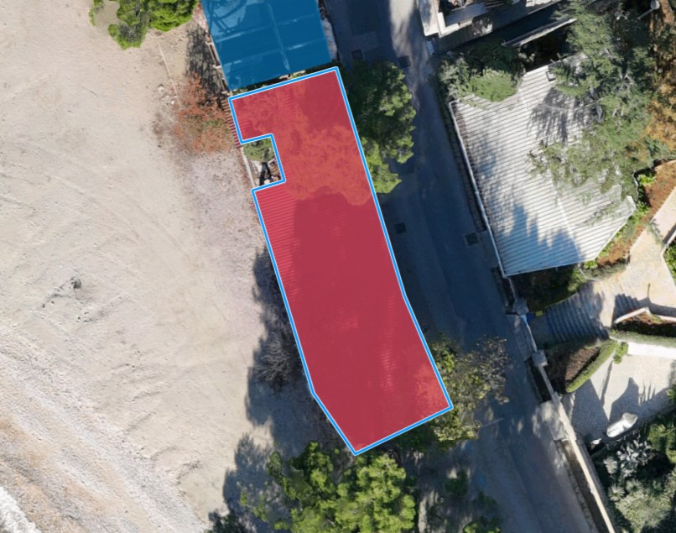

OPREMA I NAČIN KORIŠTENJA TERASE – Prilog 2.„Pravilnik o izgledu terasa - oblikovanje i izgled terasa“.

57. | 1. | Restoran „NOON“ Crikvenica, Stross. šet. 54 | „ERA EUFORIJA“ d.o.o., Heinzelova 17, Zagreb | 252,54
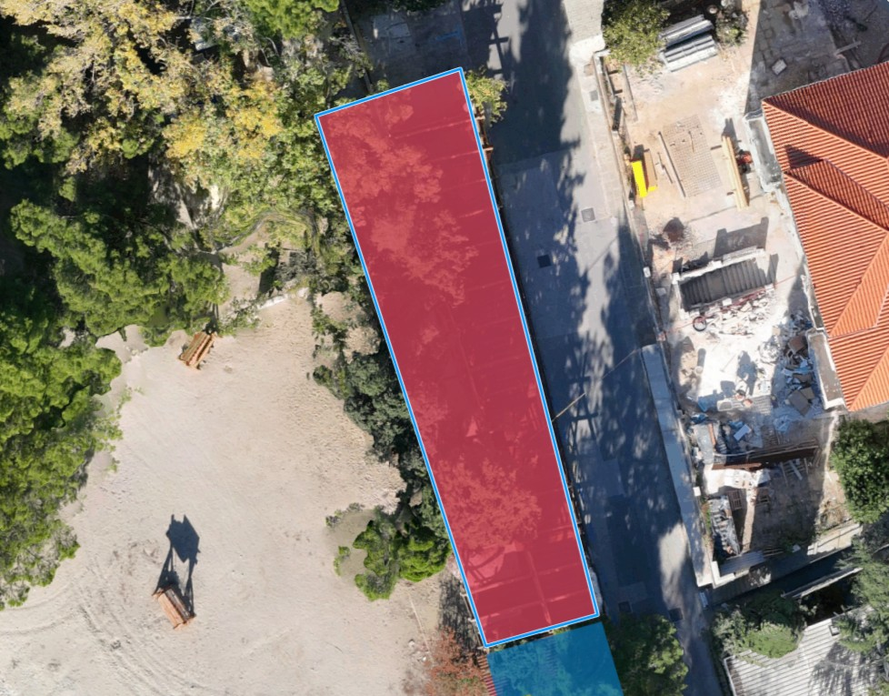

OPREMA I NAČIN KORIŠTENJA TERASE – Prilog 2.„Pravilnik o izgledu terasa - oblikovanje i izgled terasa“.

58. | 1 | Caffe bar “Primorje” Strossmayerovo šet 55b | Darko Jeličić Selce, Maršala Tita 71 | 19,80
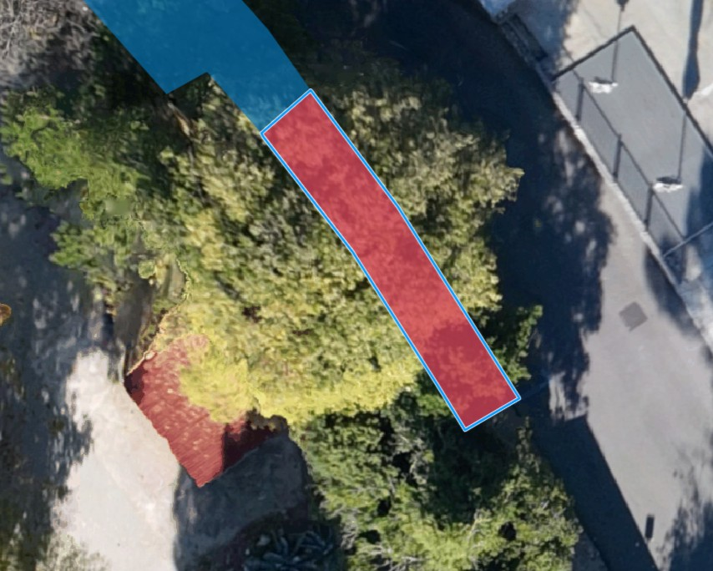

OPREMA I NAČIN KORIŠTENJA TERASE – Prilog 2.„Pravilnik o izgledu terasa - oblikovanje i izgled terasa“.

59. | 1 | Restoran „BOHO“, Strossmayerovo šetalište 56 | Steimbke Gastronomie Group d.o.o., Njemačka, Luchov-Wendland, Tarmitzer str. 50 | 34,91
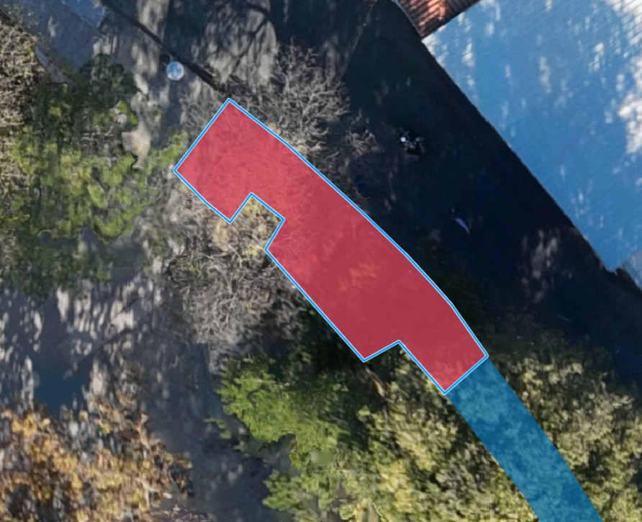

OPREMA I NAČIN KORIŠTENJA TERASE – Prilog 2.„Pravilnik o izgledu terasa - oblikovanje i izgled terasa“.

60. | 1 | Restoran „Galija“, Gajevo šetalište 1 | „Galija-turist“ d.o.o., Sesvete, Soblinečka 46 | 179,71
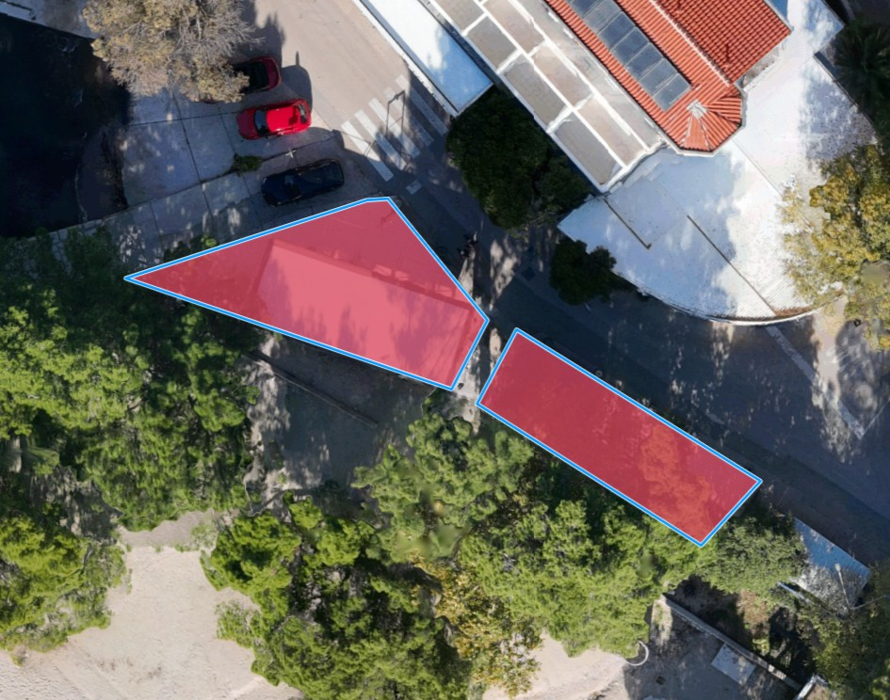

OPREMA I NAČIN KORIŠTENJA TERASE – Prilog 2.„Pravilnik o izgledu terasa - oblikovanje i izgled terasa“.

61. | 1 | Caffe bar „Sax“, Gajevo šetalište 2 | Paula Veljačić, Crikvenica, Basaričekova 75 | 86,09
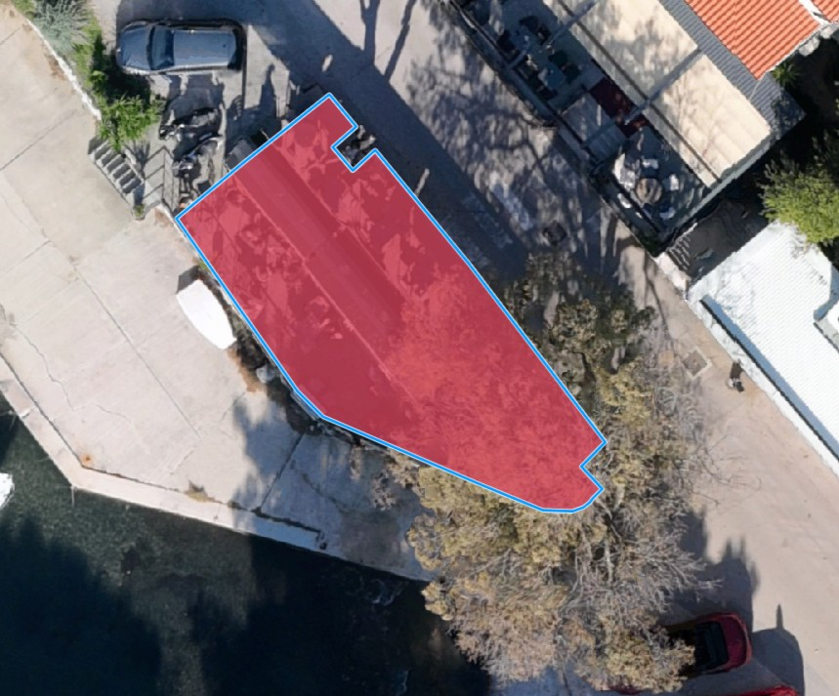

OPREMA I NAČIN KORIŠTENJA TERASE – Prilog 2.„Pravilnik o izgledu terasa - oblikovanje i izgled terasa“.

62. | 1 | Caffe bar „Loran“, Gajevo šetalište 18 | Besar Ameti, Crikvenica, Gajevo šetalište 18 | 161,41
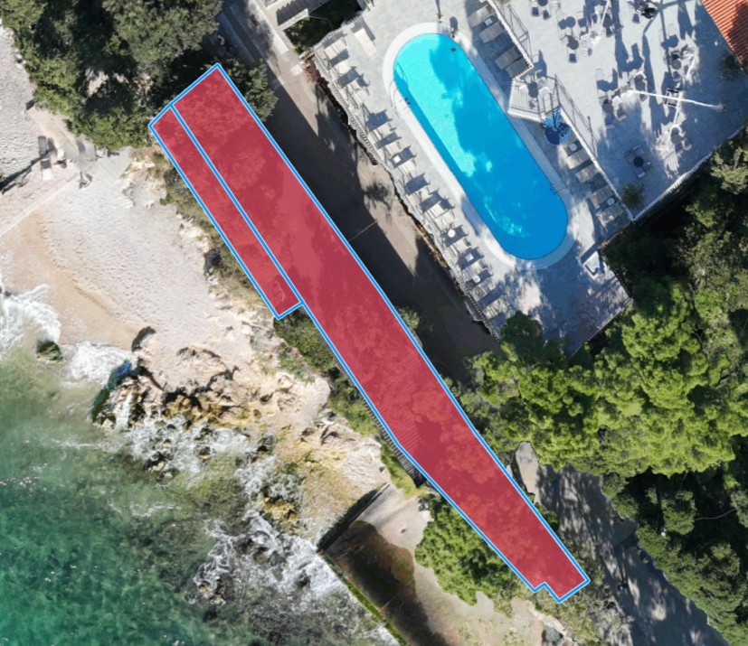

OPREMA I NAČIN KORIŠTENJA TERASE – Prilog 2.„Pravilnik o izgledu terasa - oblikovanje i izgled terasa“.

63. | 1 | Caffe bar „Aqua“, Gajevo šetalište bb | Dario Buovac, Dramalj, Dramalj 45 | 111,44
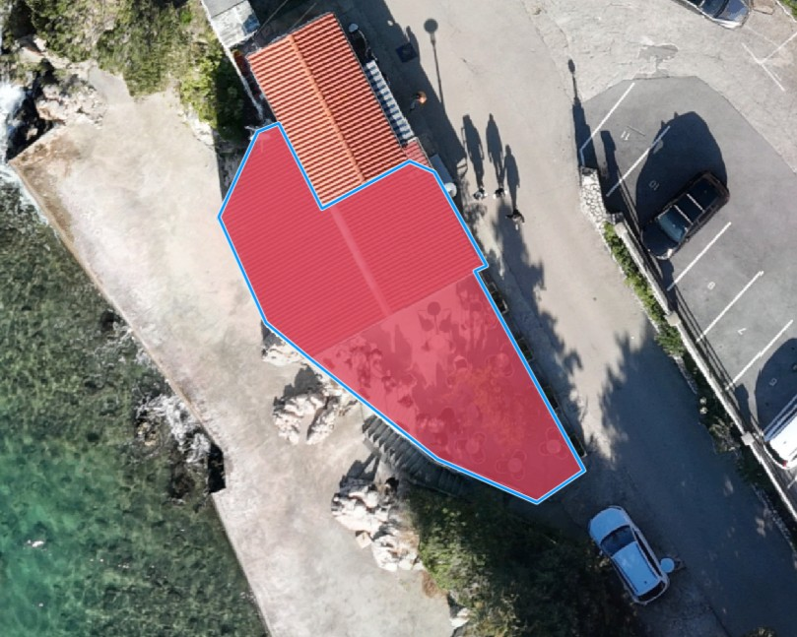

OPREMA I NAČIN KORIŠTENJA TERASE – Prilog 2.„Pravilnik o izgledu terasa - oblikovanje i izgled terasa“.

64. | 1 | Kiosk Ebazir Redžeplar | Ebazir Redžeplar, Žimider 8, Crikvenica | 5,00
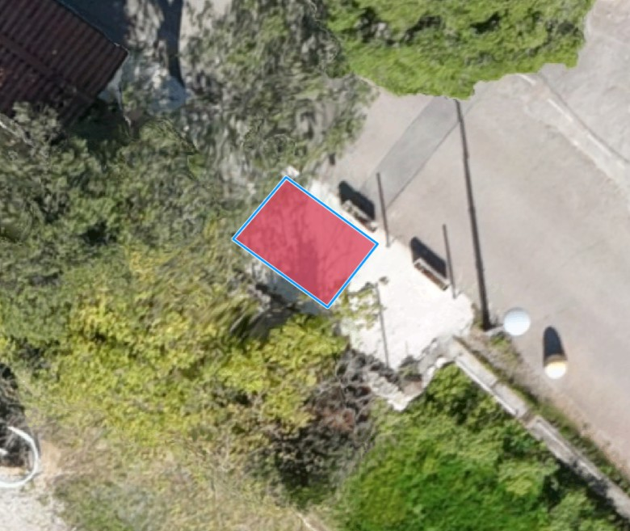

OPREMA I NAČIN KORIŠTENJA TERASE – Prilog 2.„Pravilnik o izgledu terasa - oblikovanje i izgled terasa“.

65. | 2 | Caffe bar „Knez“, Braće dr.Sobol 46 | Ana Šarić, Crikvenica, Kralja Tomislava 75 | 51,13
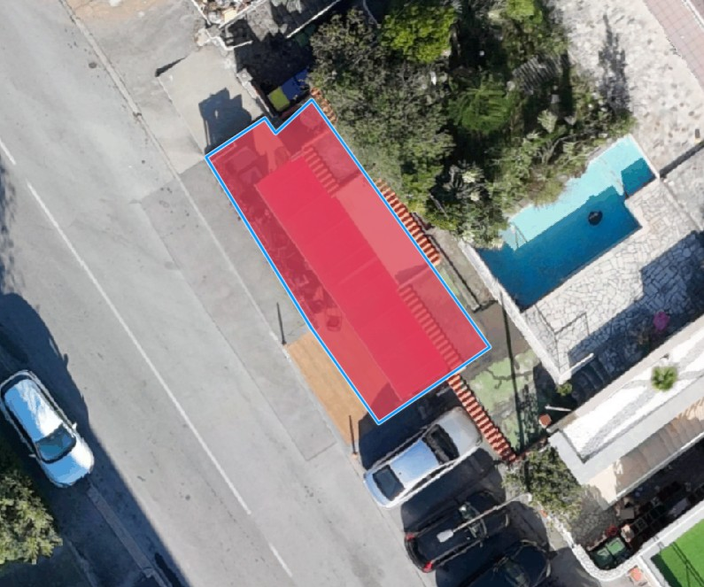

OPREMA I NAČIN KORIŠTENJA TERASE – Prilog 2.„Pravilnik o izgledu terasa - oblikovanje i izgled terasa“.

66. | 2 | Gostionica „Karlo“, Vinodolska 9 | Danijela Šatorović, Bribir, Kosavin 5 | 9,09
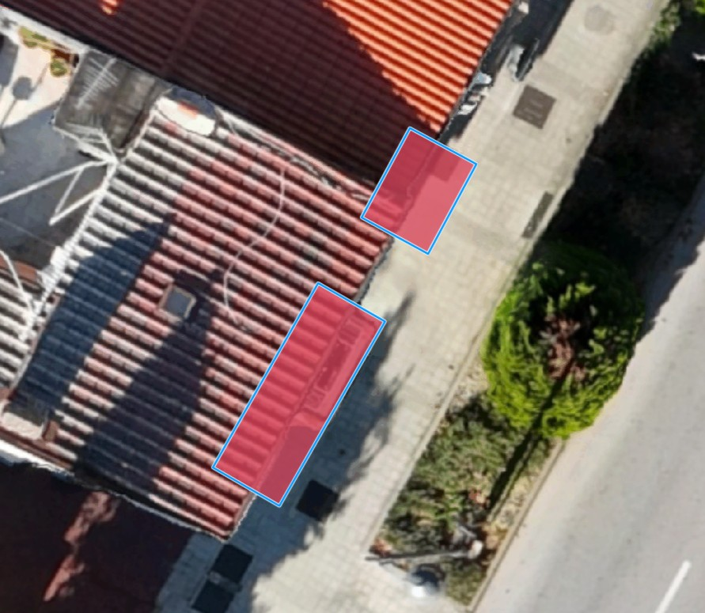

OPREMA I NAČIN KORIŠTENJA TERASE – Prilog 2.„Pravilnik o izgledu terasa - oblikovanje i izgled terasa“.

67. | 2 | Konoba „Pandora“, Vinodolska 11 | Denis Ponjević, Grižane, Kostelj 28 | 9,61
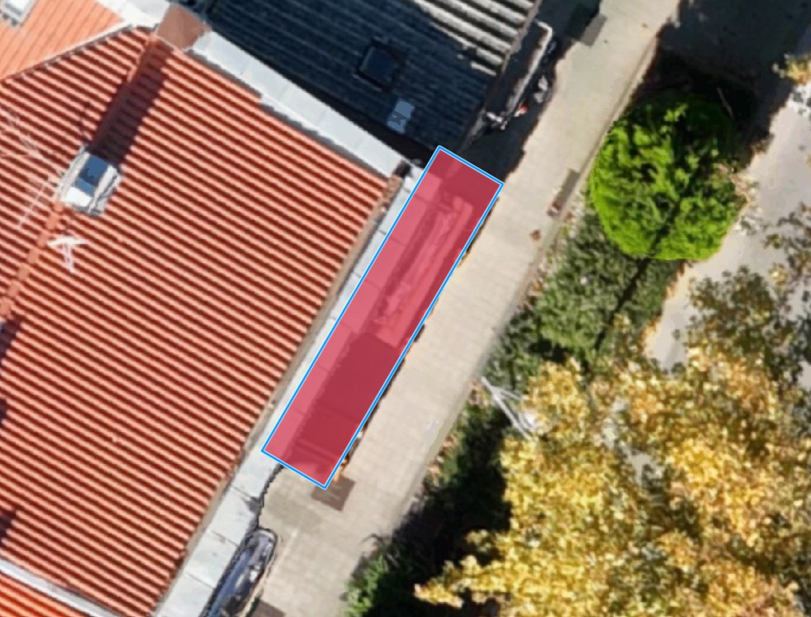

OPREMA I NAČIN KORIŠTENJA TERASE – Prilog 2.„Pravilnik o izgledu terasa - oblikovanje i izgled terasa“.

68. | 2 | Fast food „Mali gurman“, Vinodolska 15 | Gastro sport d.o.o. Rijeka, Cvjetna26 | 8,38
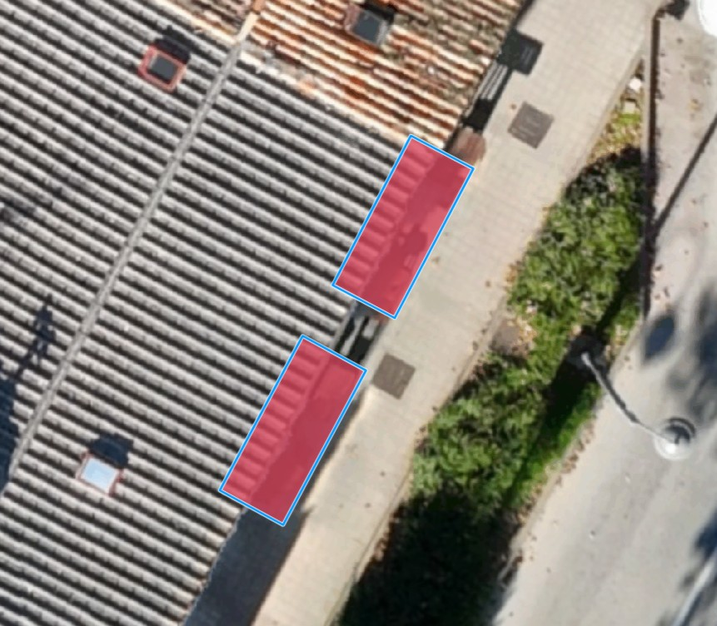

OPREMA I NAČIN KORIŠTENJA TERASE – Prilog 2.„Pravilnik o izgledu terasa - oblikovanje i izgled terasa“.

SELCE
69. | 0 | Caffe bar „Orange“, Šet. I.Jeličića 4 | „NIK LI“ j.d.o.o., Dramalj, Milovana Muževića 198a | 48,94
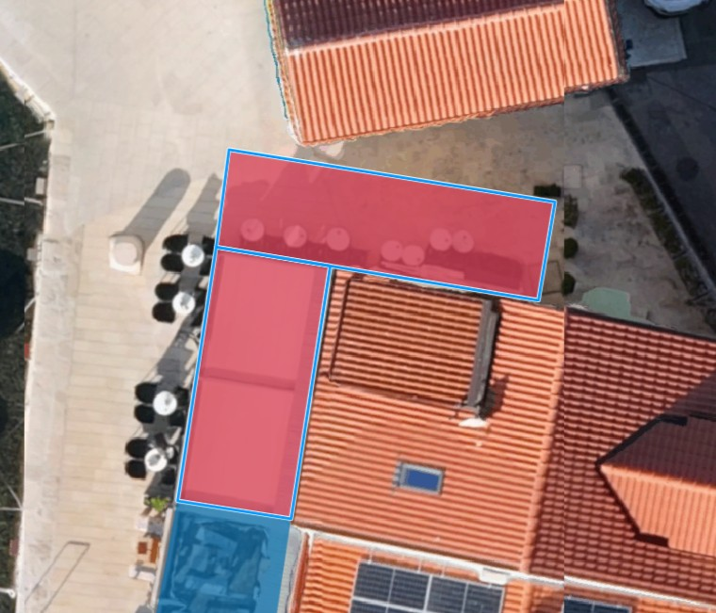

OPREMA I NAČIN KORIŠTENJA TERASE – Prilog 2.„Pravilnik o izgledu terasa - oblikovanje i izgled terasa“.

70. | 0 | Buffet „Promenade“, Šet. I.Jeličića 5 | Stella di Mare Selce j.d.o.o. za ugostiteljstvo iz Selca, Šet. I. Jeličića 34 | 39,44
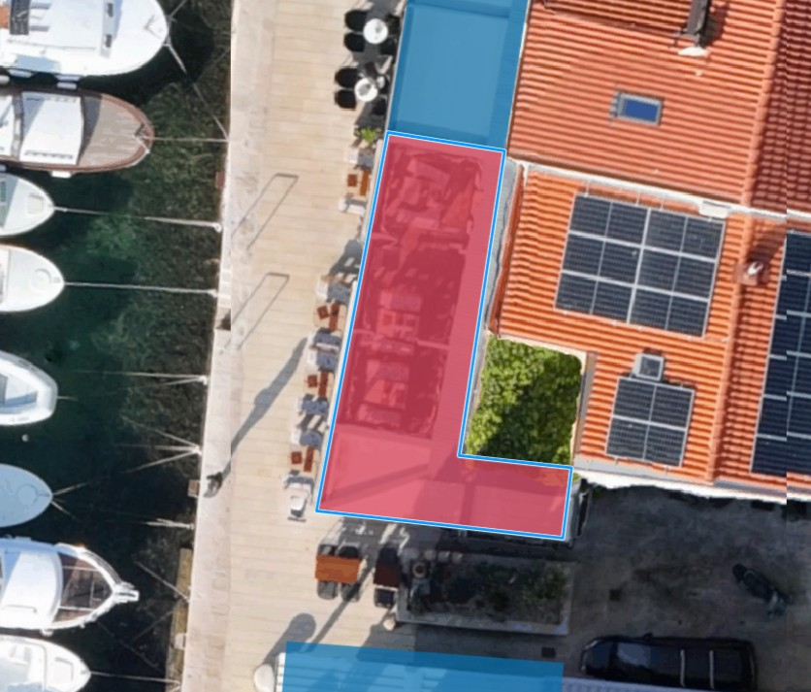

OPREMA I NAČIN KORIŠTENJA TERASE – Prilog 2.„Pravilnik o izgledu terasa - oblikovanje i izgled terasa“.

71. | 0 | Caffe bar pizzeria „Alberti“, Šet. I.Jeličića 8 | Aljbert Aziri, Selce, Šet. I.Jeličića 8 | 64,14
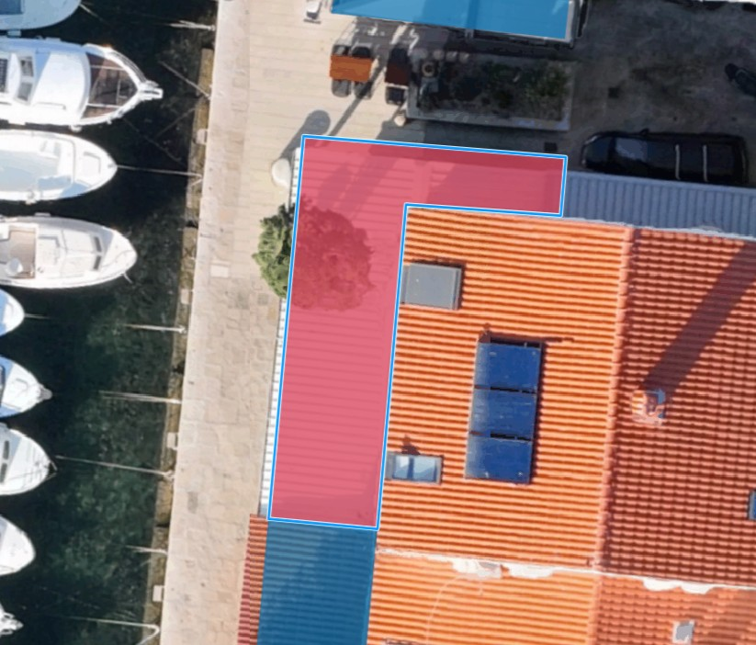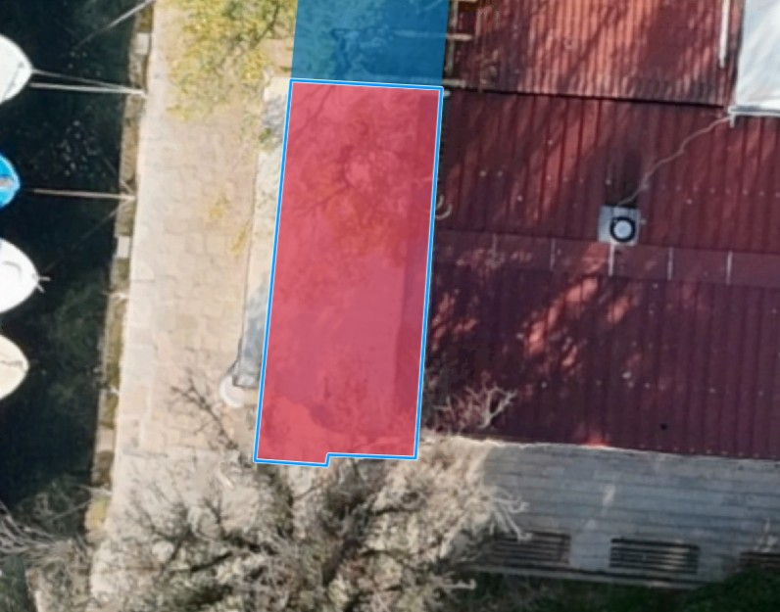

OPREMA I NAČIN KORIŠTENJA TERASE – Prilog 2.„Pravilnik o izgledu terasa - oblikovanje i izgled terasa“.

72. | 0 | Konoba „Riva“, Šet. I.Jeličića 8 | Tomislav Capić, Crikvenica, Zidarska 89 | 46,96
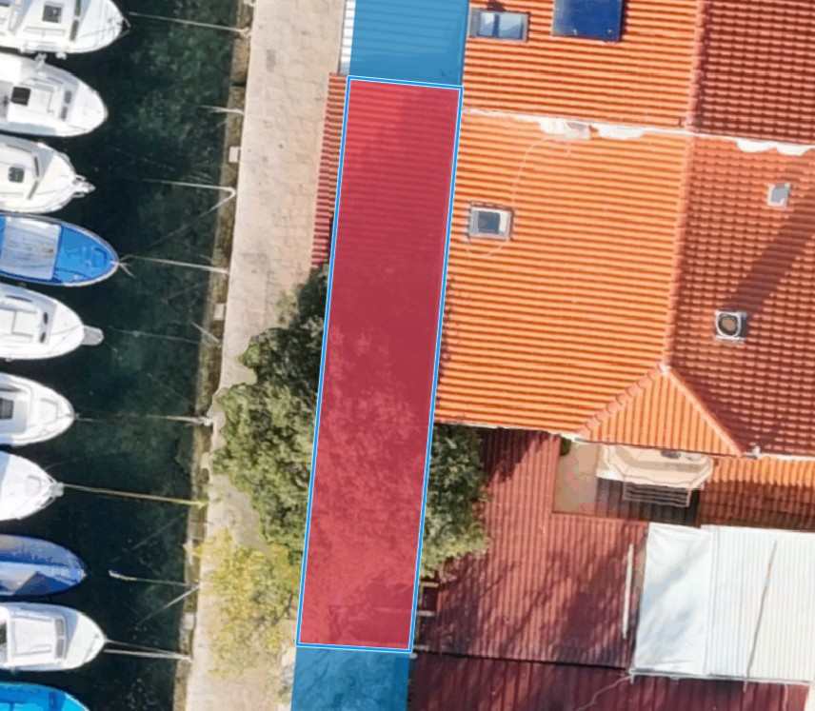

OPREMA I NAČIN KORIŠTENJA TERASE – Prilog 2.„Pravilnik o izgledu terasa - oblikovanje i izgled terasa“.

73. | 0 | Caffe bar „Gambar“, Trg palih boraca 2 | Danor Katulić, Selce, Trg palih boraca 2 | 38,00
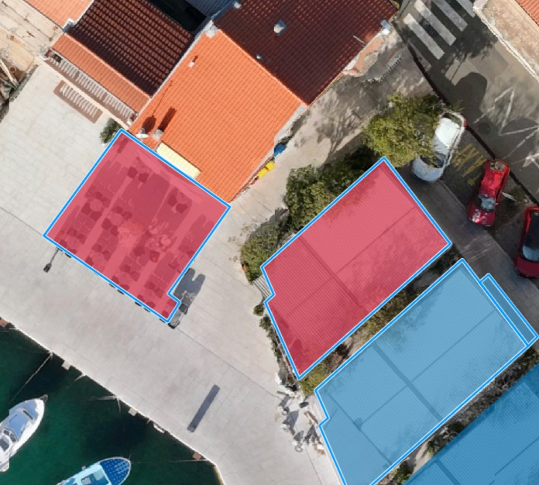

OPREMA I NAČIN KORIŠTENJA TERASE – Prilog 3 „Pravilnik o uređenju otvorenih ugostiteljskih terasa, uređenju pročelja, postavljanju reklama, zaštitnih tendi i ostale urbane opreme na Trgu palih boraca i Obali hrvatskih branitelja u Selcu“.
NAPOMENA: Naplata se provodi samo za dio terase pošto je ostatak unutar lučkog područja luke Selce.

74. | 0 | Caffe bar „Kiss“, Trg palih boraca |  | 104,90
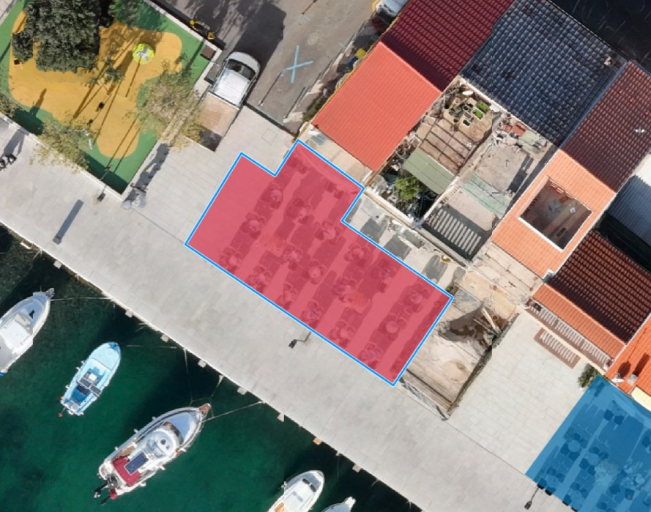

OPREMA I NAČIN KORIŠTENJA TERASE – Prilog 3 „Pravilnik o uređenju otvorenih ugostiteljskih terasa, uređenju pročelja, postavljanju reklama, zaštitnih tendi i ostale urbane opreme na Trgu palih boraca i Obali hrvatskih branitelja u Selcu“.
NAPOMENA: Naplate nema, pošto se ista nalazi unutar lučkog područja luke Selce

75. | 0 | Restaurant TOCH u Selcu, Trg palih boraca 3 | CVIKA FOOD j.d.o.o. iz Selca, Trg palih boraca 3 | 33,00
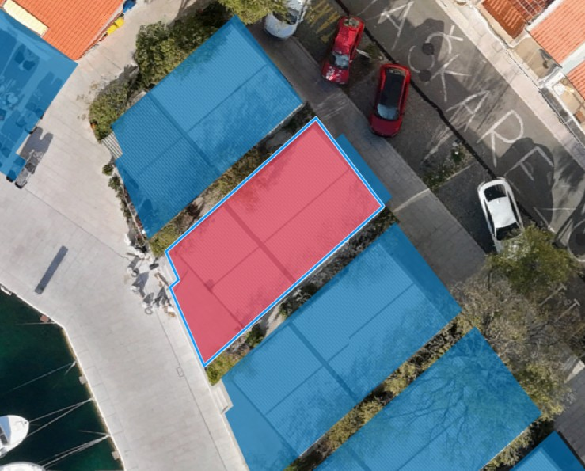

OPREMA I NAČIN KORIŠTENJA TERASE – Prilog 3 „Pravilnik o uređenju otvorenih ugostiteljskih terasa, uređenju pročelja, postavljanju reklama, zaštitnih tendi i ostale urbane opreme na Trgu palih boraca i Obali hrvatskih branitelja u Selcu“.
NAPOMENA: Naplata se provodi samo za dio terase pošto je ostatak unutar lučkog područja luke Selce.

76. | 0 | Bistro „Amadeus“, Trg palih boraca 10 | „VARDAR TRGOVINA“ d.o.o., Trg palih boraca 10, Selce | 27,00
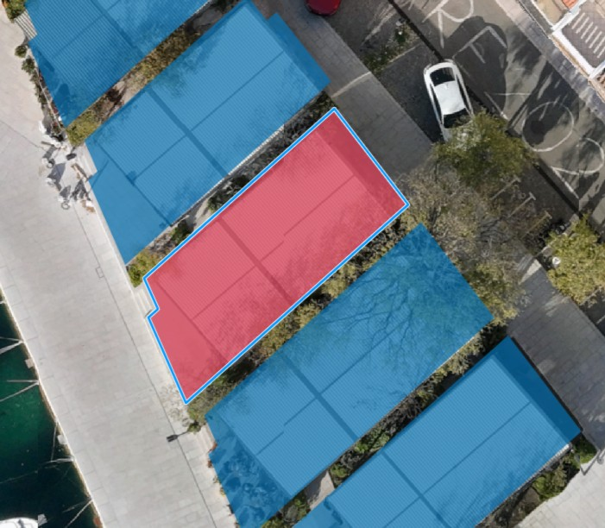

OPREMA I NAČIN KORIŠTENJA TERASE – Prilog 3 „Pravilnik o uređenju otvorenih ugostiteljskih terasa, uređenju pročelja, postavljanju reklama, zaštitnih tendi i ostale urbane opreme na Trgu palih boraca i Obali hrvatskih branitelja u Selcu“.
NAPOMENA: Naplata se provodi samo za dio terase pošto je ostatak unutar lučkog područja luke Selce.
77. | 0 | Kavana „Anka“, Trg palih boraca 11 | Luka Mađar, Selce, Trg palih boraca 11 | 21,00  + 12,05
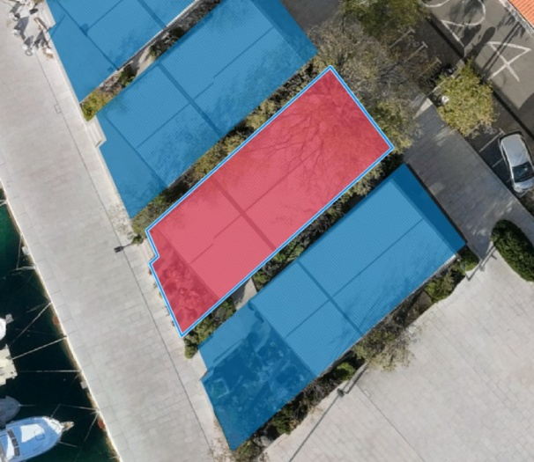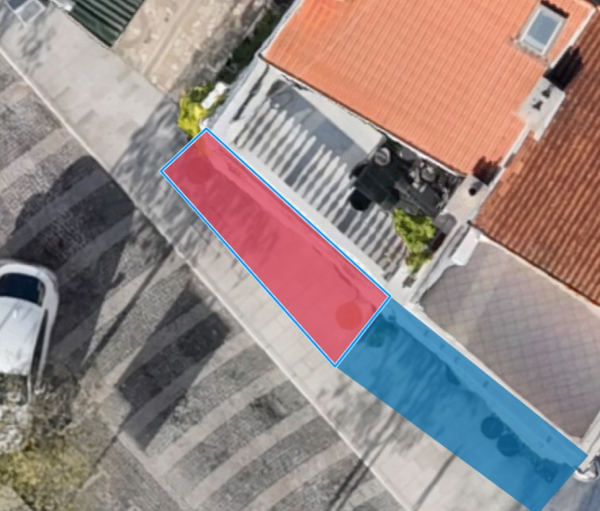

OPREMA I NAČIN KORIŠTENJA TERASE – Prilog 3 „Pravilnik o uređenju otvorenih ugostiteljskih terasa, uređenju pročelja, postavljanju reklama, zaštitnih tendi i ostale urbane opreme na Trgu palih boraca i Obali hrvatskih branitelja u Selcu“.

NAPOMENA: Naplata se provodi samo za dio terase pošto je ostatak unutar lučkog područja luke Selce.

78. | 0 | Caffe bar „Dona“, Trg palih boraca 12 | Šehap Bekteši, Selce, Trg palih boraca 12 | 17,00  + 13,32
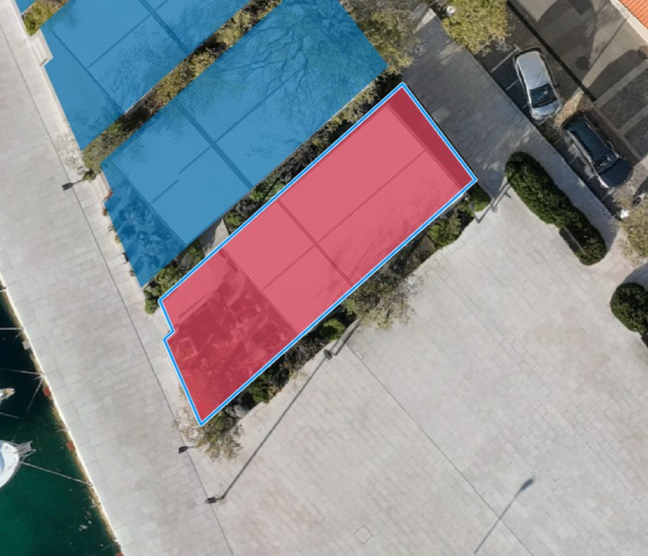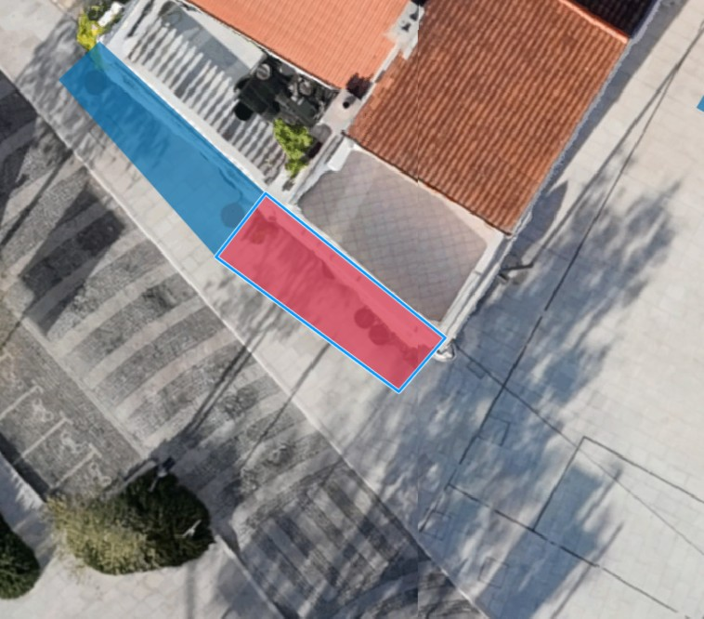

OPREMA I NAČIN KORIŠTENJA TERASE – Prilog 3 „Pravilnik o uređenju otvorenih ugostiteljskih terasa, uređenju pročelja, postavljanju reklama, zaštitnih tendi i ostale urbane opreme na Trgu palih boraca i Obali hrvatskih branitelja u Selcu“.

NAPOMENA: Naplata se provodi samo za dio terase pošto je ostatak unutar lučkog područja luke Selce.

79. | 0 | Caffe bar „Bakan“, Trg palih boraca 26 | Rafaela Antić, Trg palih boraca 26, Selce | 78,59
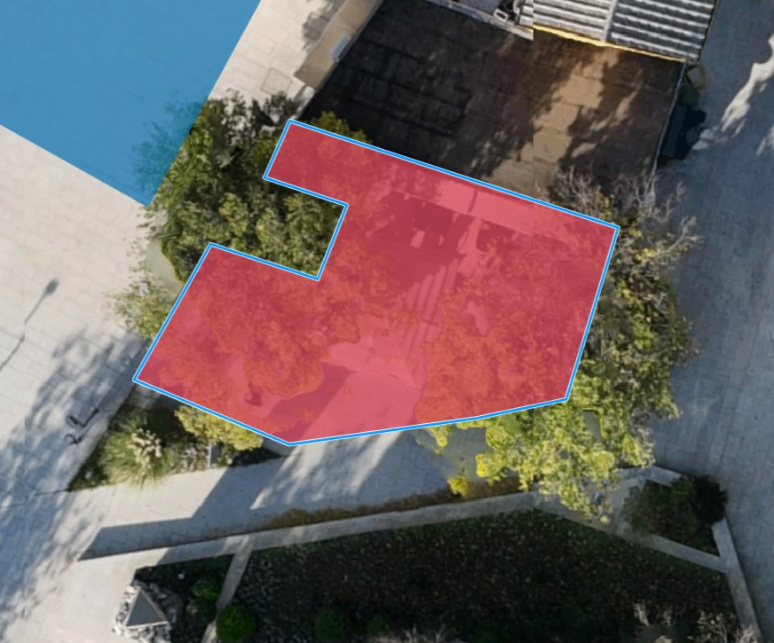

OPREMA I NAČIN KORIŠTENJA TERASE – Prilog 3 „Pravilnik o uređenju otvorenih ugostiteljskih terasa, uređenju pročelja, postavljanju reklama, zaštitnih tendi i ostale urbane opreme na Trgu palih boraca i Obali hrvatskih branitelja u Selcu“.

80. | 0 | Caffe bar „Mario“, Trg palih boraca 24 | Stjepan Šoštarić, Selce, Maršala Tita 72 | 39,40
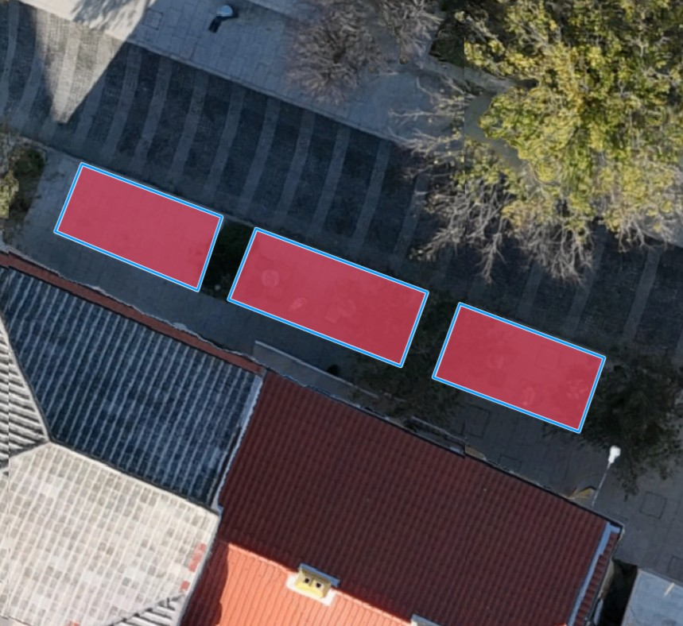

OPREMA I NAČIN KORIŠTENJA TERASE – Prilog 3 „Pravilnik o uređenju otvorenih ugostiteljskih terasa, uređenju pročelja, postavljanju reklama, zaštitnih tendi i ostale urbane opreme na Trgu palih boraca i Obali hrvatskih branitelja u Selcu“.

81. | 0 | Teuta Džaferi | Teuta Džaferi, Trg palih boraca 20, Selce | 38,04
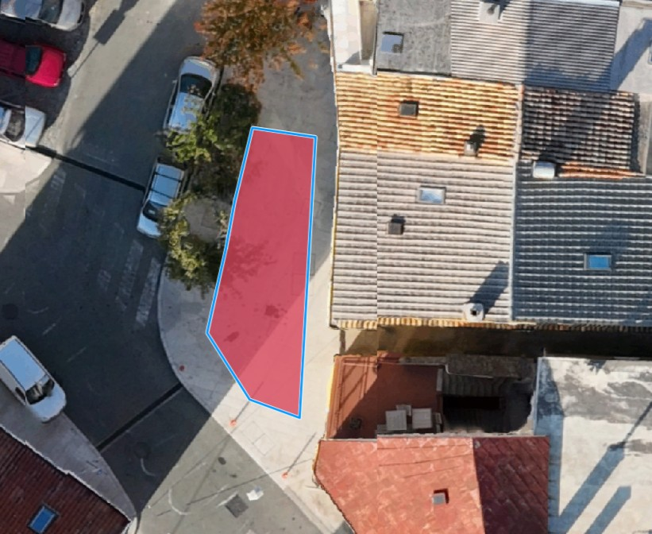

OPREMA I NAČIN KORIŠTENJA TERASE – Prilog 3 „Pravilnik o uređenju otvorenih ugostiteljskih terasa, uređenju pročelja, postavljanju reklama, zaštitnih tendi i ostale urbane opreme na Trgu palih boraca i Obali hrvatskih branitelja u Selcu“.

82. | 0 | Bistro „Polacha“, Trg palih boraca 12 | Fabijan Gojani, zagreb, Podbrežje XI, 16c | 78,00
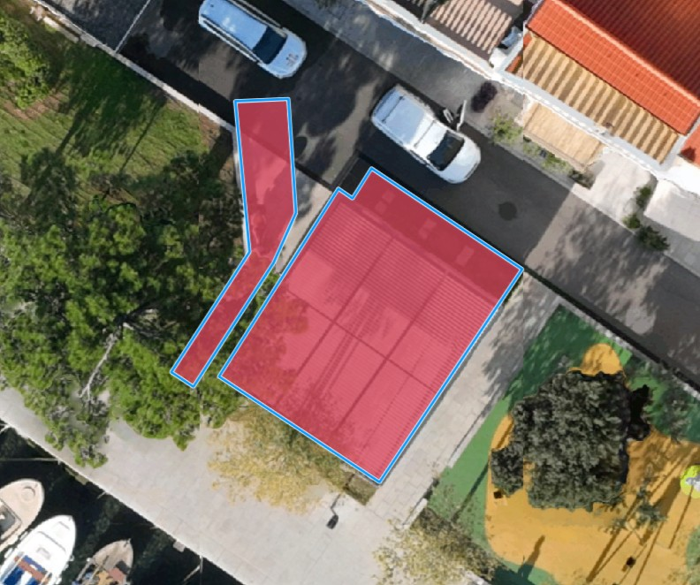

OPREMA I NAČIN KORIŠTENJA TERASE – Prilog 3 „Pravilnik o uređenju otvorenih ugostiteljskih terasa, uređenju pročelja, postavljanju reklama, zaštitnih tendi i ostale urbane opreme na Trgu palih boraca i Obali hrvatskih branitelja u Selcu“.

83. | 0 | Konoba „Ulika“, E.Antića 25 | Tamara Tonković, E.Antića 25, Selce | 63,00
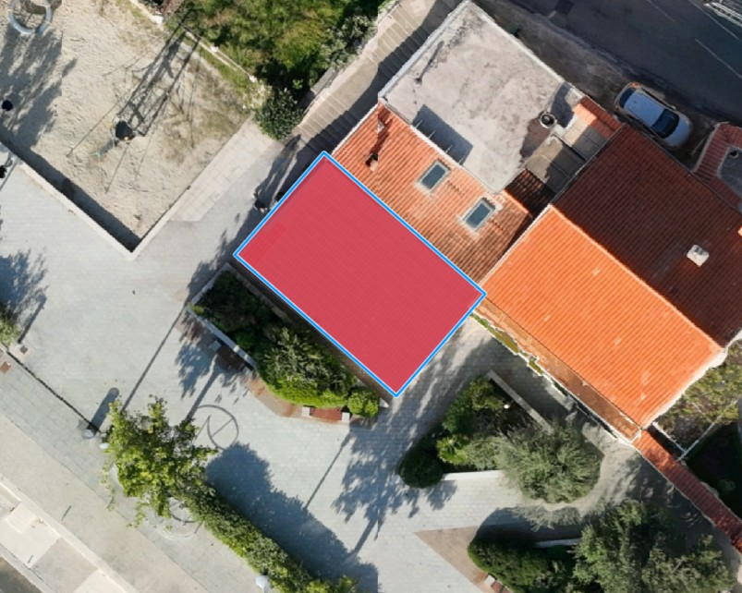

OPREMA I NAČIN KORIŠTENJA TERASE – Prilog 2.„Pravilnik o izgledu terasa - oblikovanje i izgled terasa“.

84. | 0 | Caffe bar „Bazeni“, bazeni Selce | „Refeti“ d.o.o., Matulji, Put Puhari | 42,55
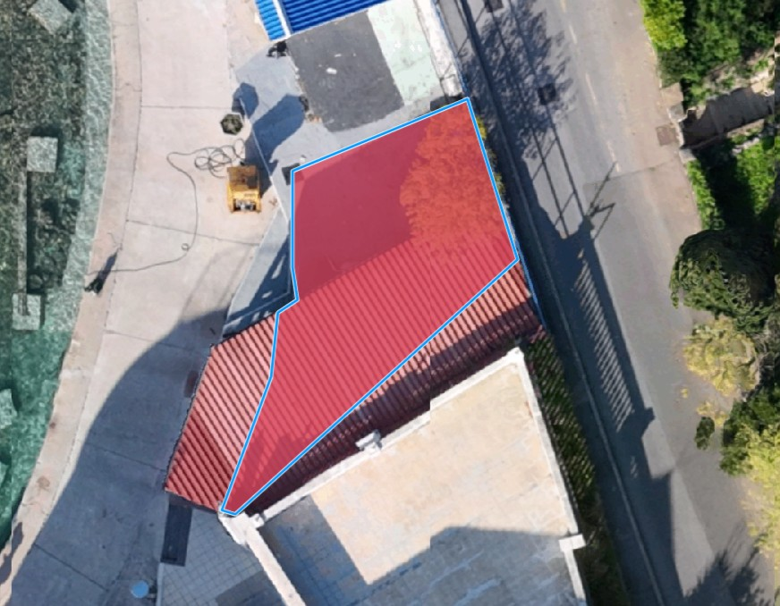

OPREMA I NAČIN KORIŠTENJA TERASE – Prilog 2.„Pravilnik o izgledu terasa - oblikovanje i izgled terasa“.

85. | 0 | Fast food „Aurora“, Šet. I.Jeličića 26 | Bilali Naser, Križevci, J.J.Strossmayera 28 | 57,54
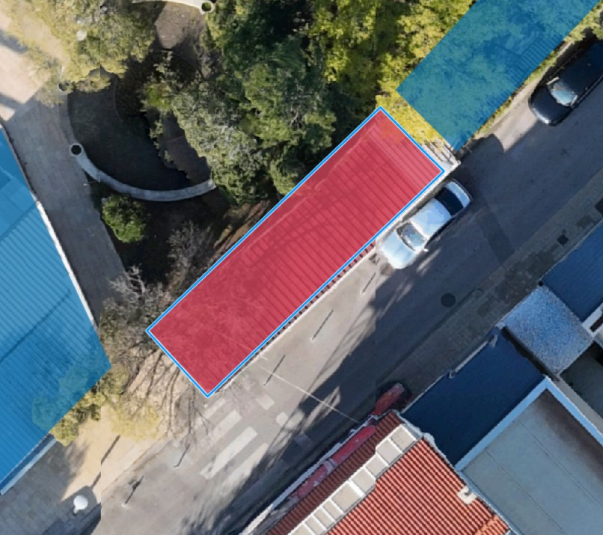

OPREMA I NAČIN KORIŠTENJA TERASE – Prilog 2.„Pravilnik o izgledu terasa - oblikovanje i izgled terasa“.

86. | 0 | Restoran „Selce Pizza & Grill“ Selce, Šet. I. Jeličića 14 | BEST SOLUTION d.o.o. Opatija, Vjekoslava Spinčića 23 | 36,26
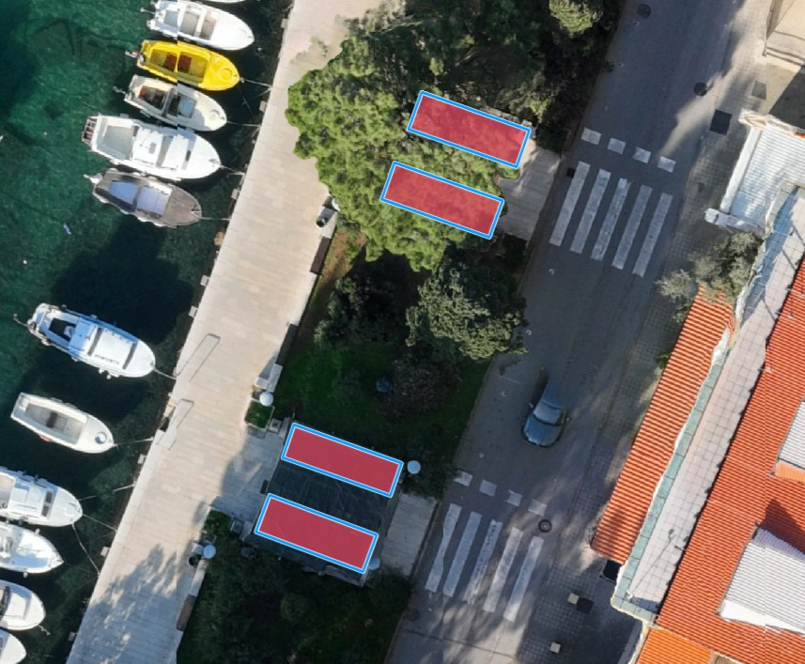

OPREMA I NAČIN KORIŠTENJA TERASE – Prilog 2.„Pravilnik o izgledu terasa - oblikovanje i izgled terasa“.

87. | 0 | Konoba „MIAU“, Šet. I.Jeličića 22 | „Total Brands“ d.o.o., Zagreb, Savska cesta 32 | 94,00
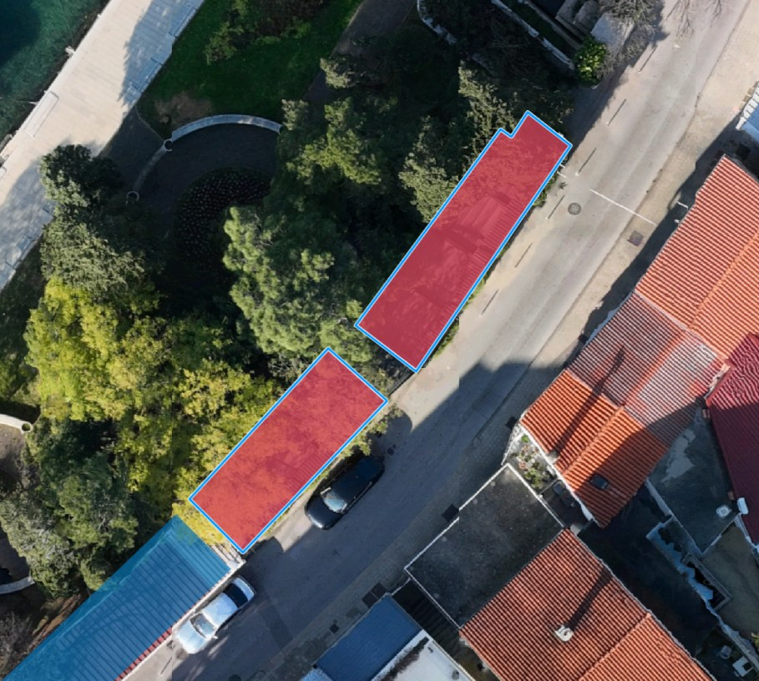

OPREMA I NAČIN KORIŠTENJA TERASE – Prilog 2.„Pravilnik o izgledu terasa - oblikovanje i izgled terasa“.

88. | 0 | Caffe bar pizzeria „Bonino“, Šet. I.Jeličića 26 | „Evalua Admoneo“ d.o.o., Zagreb, Breznička I. 33 | 59,00  +šank
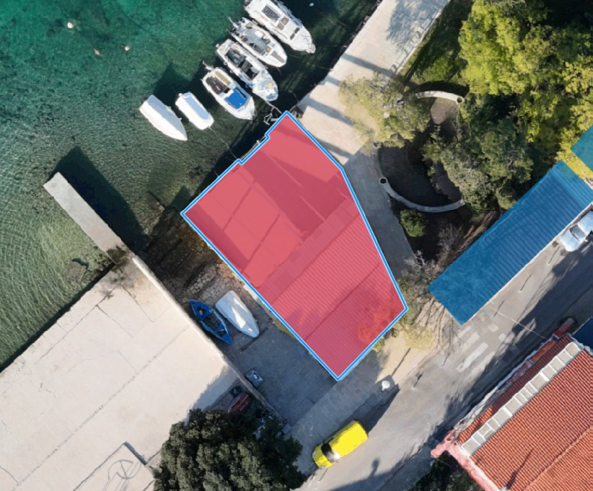

OPREMA I NAČIN KORIŠTENJA TERASE – Prilog 2.„Pravilnik o izgledu terasa - oblikovanje i izgled terasa“.
NAPOMENA: Naplata se provodi samo za dio terase pošto je ostatak unutar lučkog područja luke Selce.

89. | 0 | Caffe bar „CD“ – „La Verde, Šet. I.jeličića 30 | Sokol Jakupi, Selce, Šet. I.jeličića 30 | 28,74
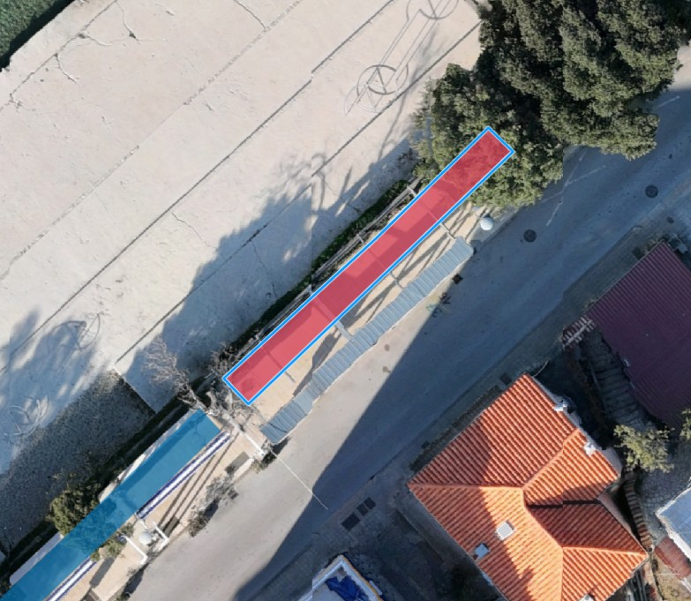

OPREMA I NAČIN KORIŠTENJA TERASE – Prilog 2.„Pravilnik o izgledu terasa - oblikovanje i izgled terasa“.

90. | 0 | Restoran “Grand Grill” u Selcu, Šetalište Ivana Jeličića 32 | Total Brands d.o.o. Zagreb, Savska cesta 32 | 21,23
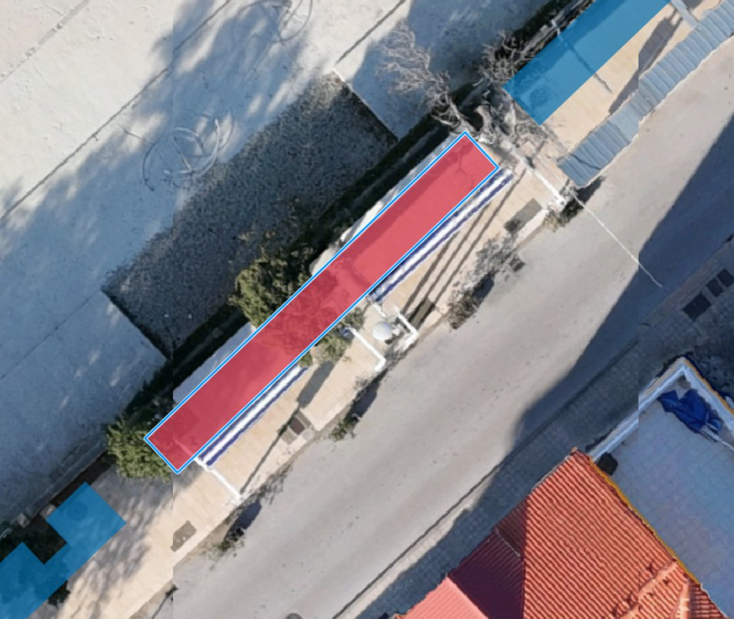

OPREMA I NAČIN KORIŠTENJA TERASE – Prilog 2.„Pravilnik o izgledu terasa - oblikovanje i izgled terasa“.

91. | 0 | Restoran “Stella di mare” u Selcu, Šetalište Ivana Jeličića 34 | STELA DI MARE SELCE j.d.o.o iz Selca, Šetalište Ivana Jeličića 34 | 36,89
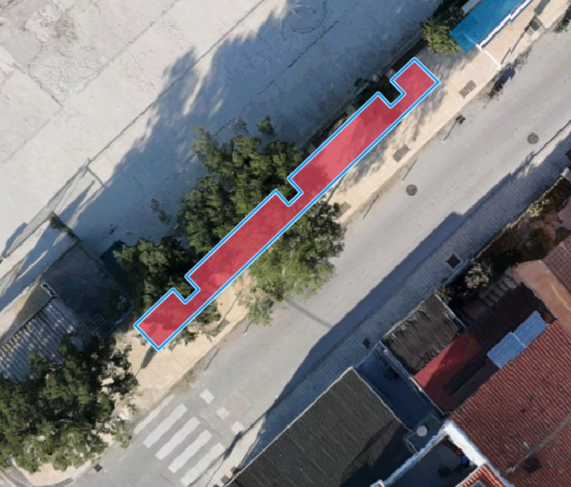

OPREMA I NAČIN KORIŠTENJA TERASE – Prilog 2.„Pravilnik o izgledu terasa - oblikovanje i izgled terasa“.

92. | 1 | Objekt brze prehrane-caffe bar „Tunar, Šet. I.Jeličića bb | Schneidar d.o.o., Selce, Andrije Antića 31 | 16,51
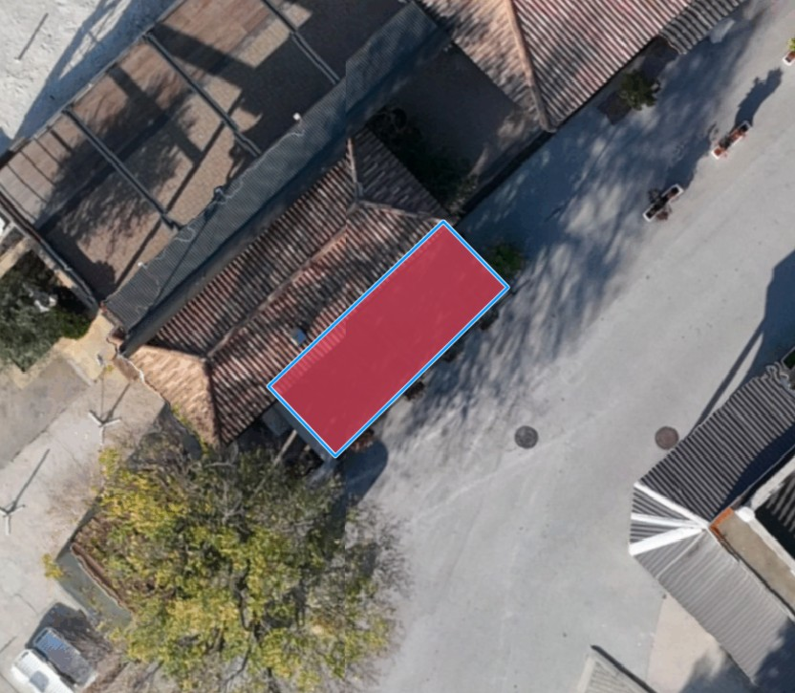

OPREMA I NAČIN KORIŠTENJA TERASE – Prilog 2.„Pravilnik o izgledu terasa - oblikovanje i izgled terasa“.
DRAMALJ

93. | 1 | Pizzeria „Capriccio – Remi“, gajevo šet. 44a | UO Daleka obala, vl. Nermin Idrizović,, Dramalj, Br.Car 19 | 71,62
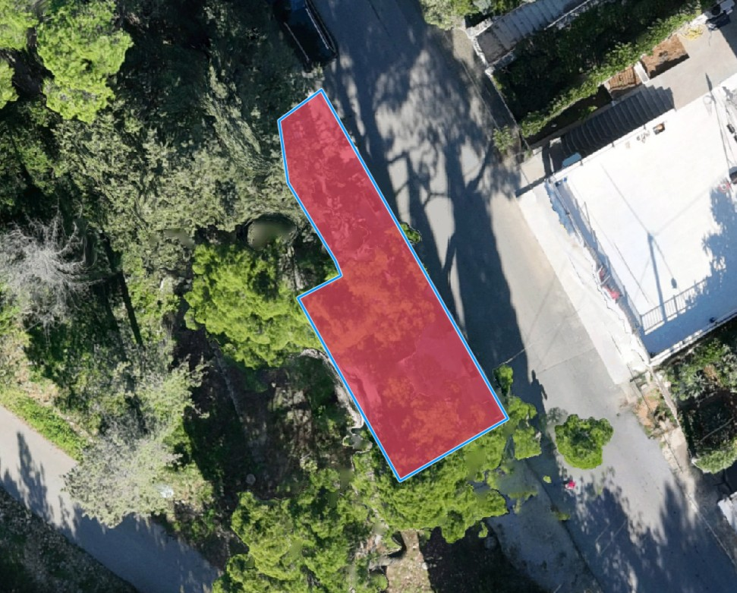

OPREMA I NAČIN KORIŠTENJA TERASE – Prilog 2.„Pravilnik o izgledu terasa - oblikovanje i izgled terasa“.

JADRANOVO
94. | 1 | Caffe bar „Biser“, Obala 33 | Katarina Pavlić, Jadranovo, Obala 33 | 58,09
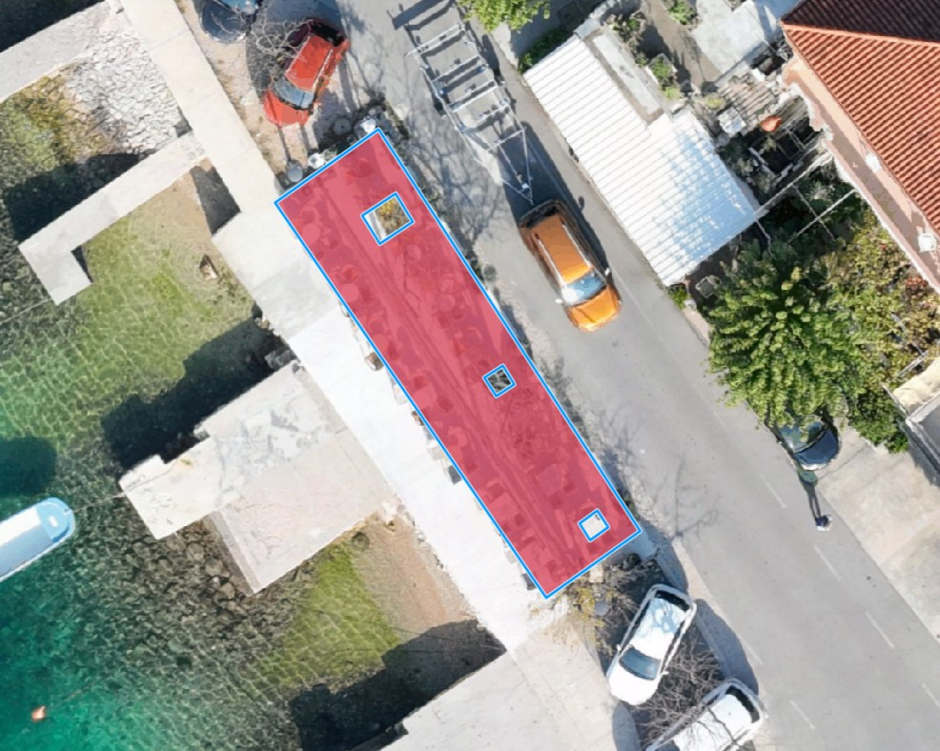

OPREMA I NAČIN KORIŠTENJA TERASE – Prilog 2.„Pravilnik o izgledu terasa - oblikovanje i izgled terasa“.
95. | 1 | Caffe bar „Tropico“, Obala 27 | Dašmir Ademi, Šibenik, Riječka 3 | 22,83
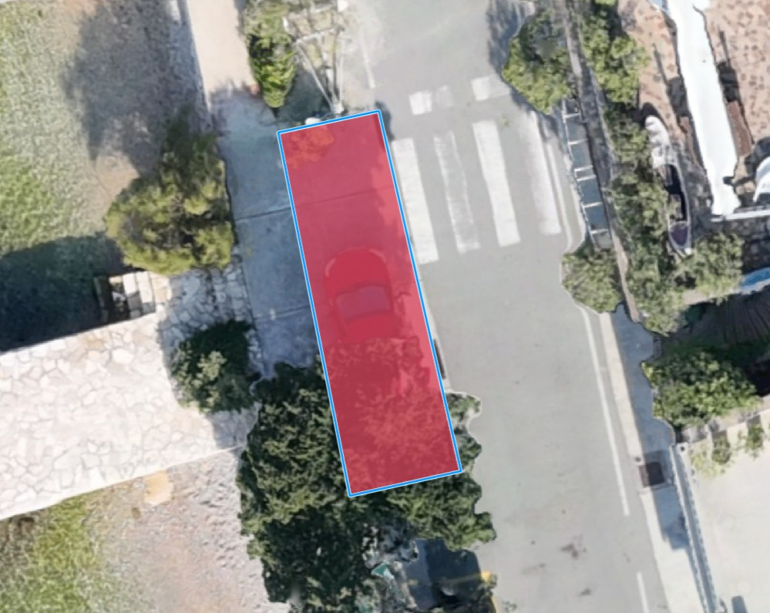

OPREMA I NAČIN KORIŠTENJA TERASE – Prilog 2.„Pravilnik o izgledu terasa - oblikovanje i izgled terasa“.

96. | 3 | Slastičarnica „Nici&Lifi“, Kloštar 58 | Ćefalije Iseini, Zagreb, Remetinečka cesta 79a | 8,44
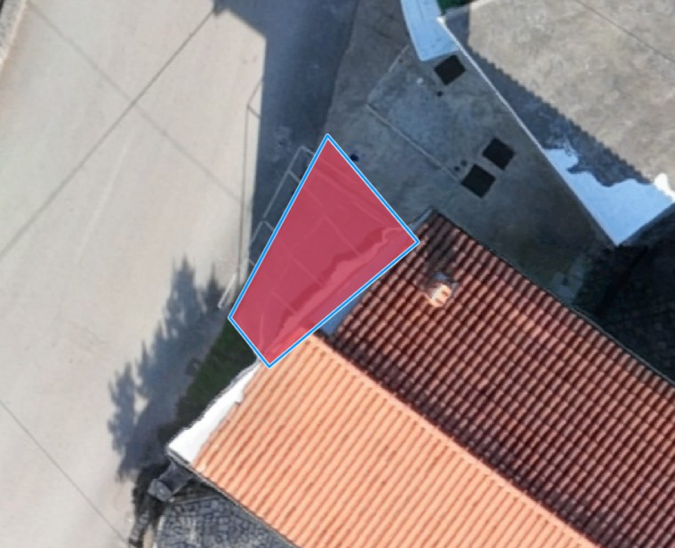

OPREMA I NAČIN KORIŠTENJA TERASE – Prilog 2.„Pravilnik o izgledu terasa - oblikovanje i izgled terasa“.

97. | 3 | Novi prijedlog. |  | 16,00
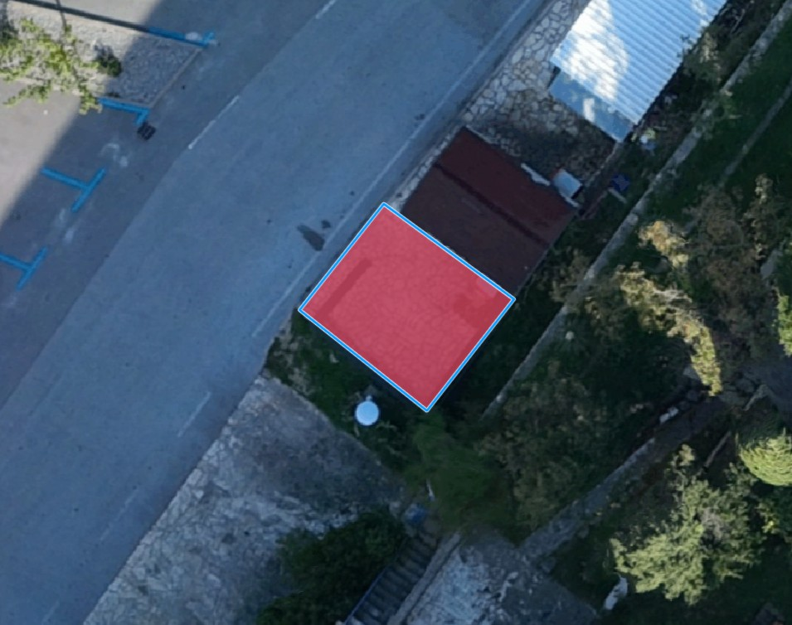

OPREMA I NAČIN KORIŠTENJA TERASE – Prilog 2.„Pravilnik o izgledu terasa - oblikovanje i izgled terasa“.

